Viết gì cũng không trúng, là trúng
Nói gì cũng không trúng, là trúng
Nghĩ gì cũng không trúng, là trúng

Như Huyễn Thiền Sư

Website:
www.chuavietnam.com
www.lieulieuduong.org
www.lieulieuduong.info
www.thaohoiam.vn

www.phatphapdaithua.com

LỜI NÓI ĐẦU

Kinh Đại Bát Niết Bàn phẩm Nguyệt Dụ đức Phật nhắc rõ các đệ tử rằng: Trăng luôn hiện hữu ở bầu trời, đêm cũng như ngày trăng không có mọc lặn. Cũng vậy, Phật tánh của con người luôn hiện hữu ở thâm tâm vốn trong sáng của con người, không có lúc: còn mất, có không, sanh diệt…!
Trăng chân lý, sở hữu chung của vũ trụ, của động vật thể, thực vật thể, khoáng vật thể và cả phi vật thể. Chân lý là một thể tổng nhiếp, bao trùm hết các thể.
NGÓN TAY CHỈ TRĂNG tập thứ 10 này cộng với những “Ngón tay chỉ trăng” 9 tập trước sẽ giúp bạn có một nhãn quan, một tư duy qua hơn 300 cách nhìn một sự vật đối tượng khách quan trong cuộc sống. 300 hay hơn 300 bài kệ thơ ấy đều là đề tài, là gợi ý, là “đối tượng tham thiền” để “tham”, để “tư duy, tĩnh lự”. Nó đem lại cho thiền giả hàng mấy trăm lần “tuệ giác” được nhân lên, rõ ràng: rất hữu ích!
Tuy nhiên, vầng trăng chân lý chỉ chờ đợi người hữu duyên, người tìm trăng, nhìn trăng, xem trăng, vui với trăng. Trăng chân lý không thể đến với những ai chỉ thích vui đùa trong bóng tối chẳng chịu được ánh sáng của trăng…!./.

Tp. Hồ Chí Minh, ngày 03-03-2015
13 tháng giêng, năm Ất Mùi

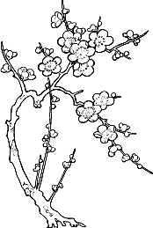
Đối tượng tham thiền 1

vô ngôn

Định viết (nói, nghĩ) thêm gì? Hỡi cái ta!
Nhấn còi qua mặt bậc thầy sao?
Như Lai từng dạy Người: “Vô thuyết”!
Một chữ “VỌNG”, “CHƠN” Phật chẳng lưu!

Ngày 06-6-2013 (28-4- Quý Tỵ)



TRỰC CHỈ ĐỀ CƯƠNG

Để đọc hiểu bài thơ này, người học cần phải tư duy tham thiền thì mới có thể hiểu được nội dung của bài thơ mà tác giả muốn nói.
“Định viết (nói, nghĩ) thêm gì? Hỡi cái ta!
Nhấn còi qua mặt bậc thầy sao?”
Đọc vào hai câu thơ đầu, ta có thấy tác giả của bài thơ mang trong lòng một nỗi niềm trắc ẩn sâu thẳm, để rồi tác giả mượn thầy mình là đức Bổn sư Thích Ca Mâu Ni Phật mà trách móc bản thân mình rằng: Ta đã giỏi hơn thầy của ta rồi sao?
“Như Lai từng dạy Người: “vô thuyết”!”
Lẽ nào Như Lai đã từng nói rằng suốt 49 năm thuyết pháp ta chưa từng nói một lời nào. Bởi vì cái mà Như Lai thấy, biết về bản chất của sự vật: SANH, TRỤ, DỊ, DIỆT và hiện tượng của vũ trụ vạn hữu: THÀNH, TRỤ, HOẠI, KHÔNG như thế nào thì Ngài nói như thế ấy, mà cái đó không phải là cái của Như Lai ban ra hay tự mình đặt ra. Trong kinh Thủ Lăng Nghiêm, đức Phật đã từng dạy pháp môn tu Như Huyễn Tam Ma Đề. Kệ rằng:
Chơn tánh hữu vi không
Duyên sanh cố như huyễn
Vô vi vô khởi diệt
Bất thật như không hoa
Ngôn vọng hiển chư chơn
Vọng, chơn đồng nhị vọng
Du phi chơn phi chơn
Vân hà kiến sở kiến
Dục thủ tam ma đề
Đàn chỉ siêu vô học.
Nói “Vọng” nhằm để chỉ cho ta hiểu về cái gọi là “Chơn”, hiểu về sự đối đãi của vạn pháp. Nhưng nếu ta chấp mắc, tìm kiếm một cái gọi là “chơn” nào đó thì cái chơn đó sẽ trở thành vọng.
Thảo nào, suốt cuộc đời thuyết pháp của mình, Như Lai: Một chữ “VỌNG”, “CHƠN” Phật chẳng lưu…!”./.

Đối tượng tham thiền 2

người ta là ai ?

Chúng ta trong những người ta,
“Nghe người ta nói”… còn mình thì sao?
Ta đây há chẳng phải người?
Lời ta vô dụng? Trí ta ngu khờ?
Khuyên đừng khinh thị chúng ta,
“Người ta” há chẳng cũng là người ta?
Chúng ta luận chuyện “đang là”…
Hơi đâu so sánh thị phi tầm phào?!

Ngày 11-6-2013 (4-5- Quý Tỵ)

*
* *

TRỰC CHỈ ĐỀ CƯƠNG

Người chịu nghe, biết lắng nghe là người không tự cao, tự đại, tự đắc, tự hào, tự tôn, tự phụ… Đường tri kiến của người này ngày càng mở rộng thênh thang… Tuy nhiên: nghe, nghe ai? Người ta, người ta nào? Người ta nói, nói gì?
Ta là người ta! Chúng ta vẫn là những người ta!
Người đạo Phật chúng ta học giáo lý Phật, nghe lời dạy của Phật, của hàng đệ tử xuất gia chân chính của Phật, không nghe lời “người ta” nào khác! Bởi vì, người ngoại đạo họ cũng là người ta. Người không có đạo đức gì hết họ cũng là người ta. Người hình thức Phật giáo mà đầu óc thì đầy ắp những thứ đức tin: hoang đường, huyễn hoặc, mê tín dị đoan rặc mùi ma quỉ, yêu tinh, cô hồn, thần thánh, thập điện minh vương, ngọc hoàng thượng đế… những thứ mà tự cổ chí kim, vô tiền khoáng hậu chưa bao giờ ai gặp, ai biết lý lịch: Địa chỉ, cha mẹ, dòng họ của những người ấy ở đâu? Thuộc chủng tộc gì? Vậy mà khi nghe “người ta” nói tới tánh danh hoang đường ấy thì “người ta” sợ! Rồi “người ta” cúng, “người ta” lạy, “người ta” khấn, “người ta” nguyện, “người ta” van xin… Đệ tử Phật xuất gia phải tu học, phải có lập trường định tuệ của xuất gia. Tại gia cũng cần phải học căn bản của người đệ tử Phật tại gia: Tam qui y, Ngũ giới pháp. Thế mình là đệ tử Phật chân chánh rồi. “Người ta” không phải đạo Phật thiệt, họ sẽ bày vẽ… chỉ bảo… Rằng người ta nói… người ta làm…!
Ta quyết định đời ta! Ta có “cái ta” của “ta”! Ta sống với “thực tại?! Vô tại, vô bất tại”! của nền giáo lý Phật./.
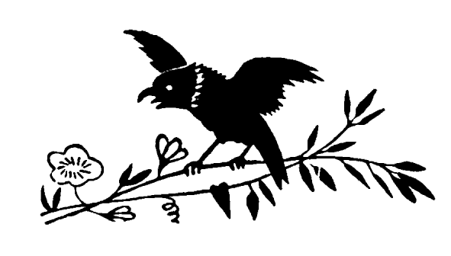
Đối tượng tham thiền 3

áp lực vô thường

Thọ lão trăm năm đời ít kẻ!
Xuân tàn Đông đến nắng Thu Hè!
Danh tài quyền lực mưu… thăm thẳm…!
Chợt gẫm đường qua chửa mấy xa…!

Ngày 27-6-2013 (20-5- Quý Tỵ)

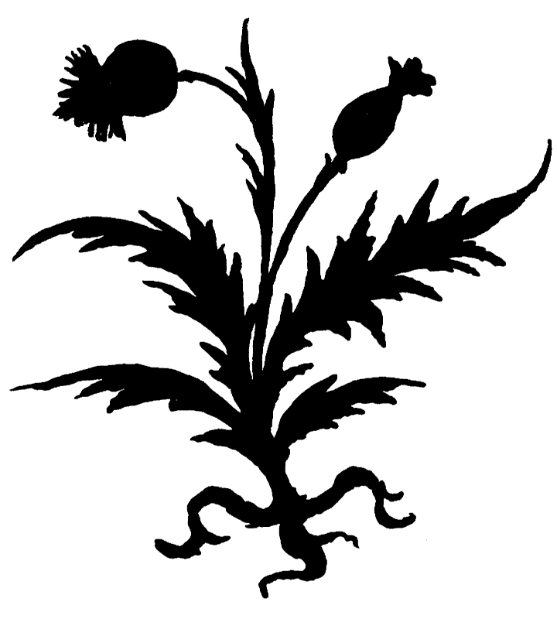
TRỰC CHỈ ĐỀ CƯƠNG

Sinh, già, bệnh, chết; Thành, trụ, hoại, không- là sự thật, là chân lý tất nhiên của vũ trụ. Con người cũng như hiện tượng vạn hữu có mặt trong vũ trụ bằng một sự sống thụ động ở giữa, ở trong, ở dưới mà toàn bộ bao trùm gói gọn bởi chân lý vô thường. Loài người là một động vật và có kẻ từng tự hào: “tối linh ư vạn vật”. Rằng loài người khôn lanh hơn các loại động vật khác! Điều đó có thật nhưng không vì vậy mà tránh né, vượt thoát áp lực vô thường chi phối qua thời gian, không gian, ngày giờ năm tháng.
Con người tự cổ chí kim không ai tự biết số phận mình. Sanh tử, thọ yểu là vấn đề cực kỳ quan trọng của con người, vậy mà con người hoàn toàn không có khả năng dự liệu…
Danh, lợi, tài, sắc, sự nghiệp, mưu sâu, kế hiểm… là những nguyên nhân sanh ra mọi khổ đau. “Đa dục vi khổ”… mà!
Đệ tử Phật, người trí luôn luôn trong tư thế tĩnh lự: “An bần thủ đạo, duy tuệ thị nghiệp”. Đừng để “nước tới trôn mới nhảy”.
Rồi với một giọng yếu ớt não nề:
Chợt gẫm đường qua chửa mấy xa…!
Rõ ràng là vậy. Cách đây gần 2000 năm, một Đại thi hào tên tuổi của Trung Quốc từng biết, kiếp sống của con người được 70 năm tự cổ chí kim đã là hiếm…!./.

Thanh Sơn Thiếu Thất, ngày 11 - 3 - 2015
21 tháng giêng năm Ất Mùi
Đối tượng tham thiền 4

nên tắm ao ta!

Đền điện chùa am lắm Phật trời,
Làng khang thần thánh tính không ra.
Cần chi “Ông” “Đấng” nơi xa trống?
Nội địa trần gian chất lượng mà!

Ngày 27-6-2013 (20-5- Quý Tỵ)

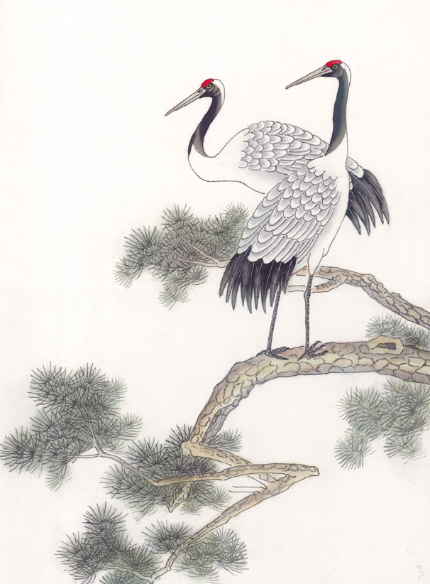

TRỰC CHỈ ĐỀ CƯƠNG

Chùa mà thờ nhiều thánh thần trời Phật vốn không quen biết với Phật Thích Ca thì nơi đó không còn là chùa của Phật giáo nữa.
Phật giáo là Phật giáo. Phật giáo không phải là “Đa thần giáo”. Tu học Phật giáo không thờ cúng, khấn vái, cầu nguyện, van xin với Phật trời, nhất là thần thánh ngoại lai nhập cảnh không rõ nguồn gốc, không có xuất xứ, không có lý lịch và cụ thể là không phải đích thực con người!
Phụng thờ những kẻ bề trên với ước vọng nhờ cậy giúp đỡ khi cần, những thành phần người ấy không thể coi là đệ tử Phật dù là hình thức xuất gia hay tại gia.
Điều rất dễ hiểu vậy mà có thành phần đa số người dường như cố ý không muốn hiểu. Người ta phụng thờ, cúng dường, lễ bái, cung kính qua các hình thức hương, hoa, trà, quả, tụng tán kệ kinh nghiêm túc mỗi ngày. Vậy mà khi hữu sự thiết lập đàn tràng vẫn hoa, trà, quả, thực, đèn hương nghi ngút, chí thành khấn nguyện van xin phò trì hộ độ… nhưng không hề đem lại một kết quả như ý nào.
Đồ gia dụng: nồi, chảo, lò điện, bếp ga… không chất lượng, người trí không thèm mua. Thực phẩm không chất lượng bày bán đầy chợ, đầy hàng quán, người trí không thèm ngó đến. Thức ăn không bổ dưỡng, không chất lượng, người trí ném bỏ nó đi mà không hề tiếc nuối. Cũng vậy, trời Phật thánh thần, danh hiệu, nhãn mác, màu sắc dù đẹp đẽ, dù dáng vẻ uy nghiêm, dù tướng mạo kỳ dị hay hùng dũng đến đâu đi nữa, mà đến khi cần cầu nguyện, van xin ở nơi họ tuốt lơ, trớt quớt thì người trí ai đi tích trữ, tôn thờ tha thiết lễ bái những cái ngữ ấy để làm gì?.
VĂN TUỆ, TƯ TUỆ, TU TUỆ là vậy!./.
Đối tượng tham thiền 5

SỐ PHẬN ?

Kiếp sống già nua nghĩ đoạn trường!
Tay run, chân yếu trí lang bang!
Nói năng lạc lõng đề không trúng!
Ý tưởng quàng xiên chuyện giống điên!
Con cháu những mong ngày ít gặp!
Thân bằng nhớ đến chạnh lòng thương!
Đời người phải vậy hay sao nhỉ?
Cái phận nhân sanh lắm bẽ bàng!.

Ngày 05-7-2013 (28-5-Quý Tỵ)

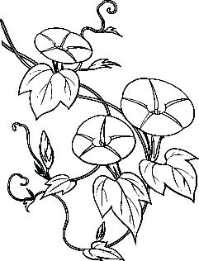

TRỰC CHỈ ĐỀ CƯƠNG

Tu theo đạo Phật, học giáo lý đạo Phật chánh thống, không tin “số phận”. Tin số phận là lòng tin của những người tầm thường, thứ tín ngưỡng của dân gian, không có chân lý.
Sống trường thọ 90, 95, 100, 120 hay nhiều hơn nữa như sách sử đã từng ghi. Đó là sự an bài chân lý duyên sanh của vũ trụ.
Người đệ tử Phật, lấy tuệ giác nhận thức, dùng tuệ nhãn nhìn xem, niên cao thọ trường không phải là vấn đề quan trọng đáng luận bàn.
Ở đạo Phật, cần tĩnh lự, đáng tư duy là vấn đề KHỔ LẠC của kiếp người…!.
THỌ để lãnh đủ 12 MÓN KHỔ ĐẾ trong Tứ thánh đế một cách trọn vẹn! Như Lai gọi đó là thứ THỌ của những người đáng thương xót!.
Trường thọ hay đoản thọ, đương nhiên không phải do ý muốn của con người. Tuy nhiên, vấn đề KHỔ LẠC thì con người, tâm con người xây dựng, cải tạo được.
Không phải hễ là con người, hễ là nhân sanh thì “số phận” bẽ bàng thống khổ như nhau.
“Đức Phật là Phật đã thành,
Chúng sanh là Phật sẽ thành”!./.
Đối tượng tham thiền 6

NHẠC TRỜI

Chư Thiên chúng? Hỡi các “you” sao siêng năng quá?
Trỗi nhạc cho ta nghe suốt cả ngày đêm!
Thánh thót thay! Tiếng hữu lẫn tiếng vô tình:
Hợp tấu khúc cung thương hòa điệu!
Nghỉ đi thôi! Đừng trỗi nữa xem sao?
Ôi! Vô tận! Nhạc trời quả nhiên vô tận!!!
Cảm ơn “you”! Ta biết nói gì đây?!
Không nhạc cụ mà âm ba bất tuyệt!
Vi diệu quá!
Thảo nào người ta gọi là “Thiên nhạc”…!.

Ngày 09-7-2013 (02-6-Quý Tỵ)

*
* *
TRỰC CHỈ ĐỀ CƯƠNG

Tu theo đạo Phật, học giáo lý Phật, học thiền định, tu thiền định, nghe “nhạc trời” là chuyện thường xuyên trong đời sống của họ, vì họ là Thiền giả là Thiền sư.
Trời, Phật dạy không phải là ông trời, bà trời hay các ông trời, các bà trời với số nhiều văn tự thường gọi bằng cái từ “chư thiên” ấy. Từ thượng cổ chí kim ư thật không ai có thể gặp dù chỉ một lần trời cha hay trời mẹ. Vậy hàng “chư thiên” ấy từ đâu ra?.
Trời là bầu trời. Bầu trời là vũ trụ thiên nhiên, là thời gian vô tận cộng với không gian vô cùng. Vũ trụ tự vận hành, tự chuyển hóa và trang trải bình đẳng cho con người những đức tánh thanh tịnh và an lạc tự do tự tại thông qua thực vật thể, động vật thể, khoáng vật thể và phi vật thể trước cảnh mắt thấy tai nghe.
Những tiếng chim hót, ve ngâm, cu gù, gà gáy, gió thổi, thông reo, suối chảy… tiếng dế, tiếng vạt sành, nhái bầu, bồ tọt, chàng hiu… Tất cả âm thanh và còn vô vàn âm thanh thông qua cái nghe và cái thấy.
Trời mây, núi đồi, cỏ cây, bông rừng, hoa dại… với một Thiền giả, Thiền sư biết tu thiền thiệt, thiền đúng Phật pháp thì tất cả tiếng nghe và vật thấy đều là ĐỐI TƯỢNG THIỀN.
Trong và trước bối cảnh đó một trời “thiên nhạc”.
Một trời thiên nhạc tuyệt diệu và tuyệt diệu!.
Ở đây không có nhạc cụ cũng chẳng có nhạc công mà vẫn nghe và nghe bất tuyệt.
NHẠC TRỜI mà!.
Nhạc trời là vậy!./.
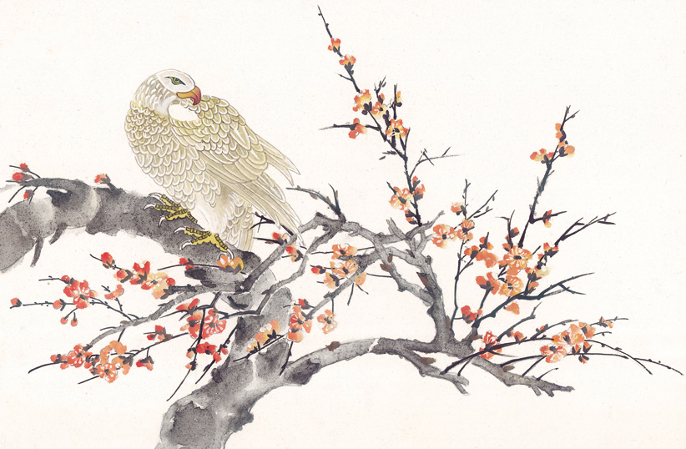
Đối tượng tham thiền 7

VƯƠNG RỒI KHÓ GỠ

Lưng cọp xin nhường, tớ chẳng lên!
Dặn lòng, giữ vẹn phận tiều nhân.
Ngày đôi gánh củi, nuôi thân huyễn,
Khỏi lụy, tương quan vuốt hổ lang!.

Ngày 25-7-2013 (18-6-Quý Tỵ)

*
* *

TRỰC CHỈ ĐỀ CƯƠNG

Người xưa từng nói: “Đức nhỏ mà địa vị cao, trí nhỏ mà mưu sự lớn, ít ai tránh khỏi họa ương xảy đến”.
Mưu sự lớn thì danh lợi lớn. Danh lợi lớn là miếng mồi ngon phú quí…, nó nhữ con người ai cũng thích cũng ham!.
Ôn Như Hầu Nguyễn Gia Thiều, đời Hậu Lê Việt Nam, thế kỷ 16. Ông thực chứng, thực sống trong môi trường hoàn cảnh một Hoàng thân quốc thích. Ngán ngẫm, chán chường quá, ông thổ lộ qua tác phẩm “Cung Oán Ngâm Khúc” để gởi gắm tâm sự của mình. Trong đó, ông gọi vinh hoa phú quí là “mồi”, công danh là “bã”… mà ông là nạn nhân của một thời đại phải leo lưng cọp…
Hạnh nguyện của một Khất sĩ Tỳ kheo, tiêu chí của một Khất sĩ thiệt là: “Thiểu dục tri túc, an bần thủ đạo, duy tuệ thị nghiệp”.
NHƯỜNG là phải. Nhường là Khất sĩ tốt.
GIỮ VẸN phận Tiều Nhân là phải, ấy là một Khất sĩ tốt.
Giác ngộ, giải thoát là một Khất sĩ tốt được Phật khen ngợi và tự thân khỏi lụy, khỏi lo sợ tương quan vuốt hổ lang!./.

Thanh Sơn Thiếu Thất
Ngày 23-3-2015 (04-2-Ất Mùi)
Đối tượng tham thiền 8

ĐẮC CỬ RỒI !

Vũ trụ bầu ta, chức HỮU TÌNH!
Sống gần hoang dã, rỗng thênh thang!
Đói ăn, khát uống cần no dạ!
Thế cuộc “dương danh” khỏi bận lòng!.

Ngày 04-8-2013 (18-6-Quý Tỵ)


TRỰC CHỈ ĐỀ CƯƠNG

Vũ trụ bầu ta, nhưng ta có quyền soi rọi, quan sát, nhận thức, phê phán, đánh giá vũ trụ. Bởi vì, vũ trụ là vũ trụ, vũ trụ “vô tình” vô tri vô giác. Vũ trụ mà không có “TA”, không có những chúng “hữu tình” u mê mông muội, cấu xé cạnh tranh, triệt hạ lẫn nhau, dành giựt cuộc sống, thì vũ trụ không còn lý do để hiện hữu nữa.
Vũ trụ phải bầu TA, vì chức năng vũ trụ là phải có nhiệm vụ “TƯƠNG THÀNH” như vậy.
Vũ trụ vốn thanh tịnh bản nhiên. Vạn hữu cũng vậy. 諸法從本來,常自寂滅相 (Chư pháp tùng bổn lai, thường tự tịch diệt tướng).
Đức Phật Thích Ca, một tấm gương điển hình nhằm nhắc nhở dạy cho các đệ tử soi chung về đạo hạnh “viễn ly”.
Sống gần hoang dã, sống nơi hoang dã, sống với 一鉢千家飯,孤身萬理遊 (nhất bát thiên gia phạn, cô thân vạn lý du), sống trong môi trường hoàn cảnh rỗng thênh thênh và tâm cũng trong sáng, tịch tĩnh thênh thang như vậy. Kinh điển gọi đó là心境一如 (tâm cảnh nhất như).
“Dương danh”?:立身行道揚名於後世… (lập thân hành đạo dương danh ư hậu thế…). Đó chỉ là tư tưởng hắc ám vô mình của hạng “bạc địa phàm phu”. Người trí bận lòng chi cho luống uổng! Tuy nhiên, “ĐỜI” là vậy! Cũng chẳng có sao!?./.

Thanh Sơn Thiếu Thất
Ngày 24-3-2015 (05-2-Ất Mùi)

Đối tượng tham thiền 9

TỰ NGÃ ?

Ta bất lực trước TA và NÓ!
NÓ với TA, ta còn chẳng là gì!
TA với NGƯỜI vốn chẳng là chi!
Đồng một “thể” trong những “loài bất lực”!
Ta bất lực, người người bất lực!
Bất lực tự thân! Cùng bất lực trước vũ trụ thiên nhiên!
Ta là chi? Nhân loại là chi?
Ta hay nhân loại biết ra chỉ là loài “động vật”!
Động vật, khoáng vật, thực vật không loại trừ “phi vật”!
Chung một tên gọi PHÁP HỮU VI!
PHÁP HỮU VI thực chất DUYÊN SANH,
Duyên sanh pháp thì sao không BẤT LỰC???

Ngày 14.9.2013 (10-8-Quý Tỵ)

*
* *

TRỰC CHỈ ĐỀ CƯƠNG

Vô ngã là chân lý, “tự ngã” phi chân lý. Vũ trụ vạn hữu không có cái tự sanh, độc lập sanh. Tự mình không sanh ra mình được, dù đó có là một ĐẤNG!.
Không “tự ngã” tức không tự chủ, không tự chủ là không tự tại tự do, phải bị chi phối trước một thế lực khác.
Vô thường là chân lý.
Vô thường chi phối hết thảy, không có ngoại lệ!.
Giáo lý đạo Phật dạy:
Động vật cao cấp là con người và các động vật thứ cấp khác, bất lực biểu lộ qua bốn tướng: SANH, LÃO, BỆNH, TỬ.
Thực vật và các vật chất khác, bất lực thông qua bốn tướng: SANH, TRỤ, DỊ, DIỆT.
Khoáng vật và các vật thể khác, bất lực xuyên qua bốn thời kỳ: THÀNH, TRỤ, HOẠI, KHÔNG.
Vạn hữu hay vũ trụ đồng là pháp duyên sanh vô ngã, cùng chịu sự chi phối của chân lý vô thường.
Vì vậy, tất cả đều bất lực./.

Thanh Sơn Thiếu Thất
Ngày 25-3-2015 (06-2-Ất Mùi)
Đối tượng tham thiền 10

VÔ SẮC GIỚI!

TU HÀNH đừng nghĩ viễn vong,
Nghe người ta nói lòng vòng “thiêng”, “linh”!.
Tự khinh TRI KIẾN chính mình!
Tôn sùng quỷ quái thánh thần không đâu!
Xét ra thượng cổ chí kim!
“Thần linh”! Đố gặp! Đố tìm xứ mô…?.

Ngày 14.9.2013 (10-8-Quý Tỵ)

*
* *

TRỰC CHỈ ĐỀ CƯƠNG

Vô sắc giới là cảnh giới không có sắc chất hình hài, trống rỗng siêu hình. Cảnh giới do trí tưởng tượng của tín ngưỡng tôn giáo dân gian tạo ra.
Tin vô sắc giới là lòng tin hoang đường mê tín của một xã hội xa xưa gần thời tiền sử.
Truy nguyên ngược dòng lịch sử 5000 năm của Trung Quốc. Vào thế kỷ XII TCN đời nhà Thương, vua Thành Thang đóng đô ở đất Ân Khương, có thể xem mê tín hoang đường, thờ cúng, tế lễ khởi thỉ từ giai đoạn này. Những nhà khảo cổ sau đó, người ta phát hiện ra chữ viết cổ của Trung Quốc gọi là giáp cốt, khắc trong vô số mai rùa còn lưu dấu. Mai rùa và cỏ thi là dụng cụ bói toán của thầy bói, thầy tướng số, thầy cúng mà xã hội thời đại Thành Thang từ vua, quan đến thứ dân đều tín ngưỡng…
Sau nhà Thương diệt vong 400 năm, hạt giống tín ngưỡng hoang đường mê tín dị đoan lại bùng nảy nở và khuếch đại thêm lên là dịch lý. Người nghiên cứu và phát triển môn bói toán dịch lý là Văn Vương đời Chu thế kỷ VIII TCN. Phát triển môn chọn ngày, chọn giờ, chọn tuổi, nghi lễ cúng kính… là đại thần Chu Công Đán cũng đời Chu.
Ở Việt Nam có sách Thọ Mai Gia Lễ của tác giả Hồ Sỹ Tân hiệu Thọ Mai thế kỷ XVIII. Người Việt Nam ta rất quí trọng và tin tưởng. Trong cuộc sống gia đình, làm việc gì nhất nhất phải “coi” ngày. Đó là cái gen mê tín dị đoan, là thứ “vi rút” huyễn hoặc hoang đường từ thời thượng cổ ở Trung Quốc, lây lan truyền nhiễm đến Việt Nam cho tới ngày nay. Trừ giáo lý đạo Phật chân chánh ra, vô phương cứu vãn.
Thực tiễn ở thế gian mọi người đều biết: Người sanh ra con người, thú sanh ra con thú, chim sanh ra con chim, cá sanh ra con cá cho tới ếch nhái, ve sầu, giun, dế… cũng vậy.
Cô hồn, ma, quỷ, yêu, tinh, thần, thánh, trời, Phật… thành phần nào không có cha mẹ sanh ra, không có lý lịch, không có địa chỉ xứ sở, loài người không ai quen, không ai gặp, đó là thành phần vô sắc giới không nên tin.
Người đệ tử Phật chân chánh hãy thận trọng đức tin./.

Thanh Sơn Thiếu Thất
Ngày 27-3-2015 (08-2-Ất Mùi)
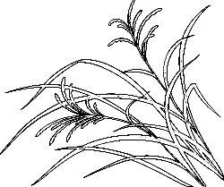
Đối tượng tham thiền 11

BÃO… VÀ SAU BÃO!

Mở mắt ra đi! Bớ cái ta!
Nhắm nghiền vui mộng chẳng hay gì!
Trần gian vốn mộng đừng say mộng,
Nhìn hướng dương quang định lối ra!.

Con đã ngoan rồi các thánh linh!
Quỷ thần hiền thánh! Đấng siêu nhiên!
Ngày đêm khấn nguyện nhờ ban phước,
Tàn hại nhân sanh! Bởi kẻ nào?.

Ngày 12.11.2013 (10-10-Quý Tỵ)
TRỰC CHỈ ĐỀ CƯƠNG

Bão tố kèm theo mưa giông, mưa giông kéo theo lũ lụt, lũ lụt giúp sức nước biển dâng, nước biển dâng trợ duyên sóng thần xuất hiện, sóng thần xuất hiện tai hại chung cuộc đất động, đất chuồi! Đó là thiên tai.
Việt Nam, Philippines, Nhật Bản… những đất nước bao bọc bởi biển và cận kề mé biển thường phải chịu những trận thiên tai hoặc lớn hoặc nhỏ đó.
Năm Tân Mão 2011 trận thiên tai lớn đã hoành hành miền Đông Bắc nước Nhật Bản, tàn hại bao nhiêu ngàn sanh mạng, hủy diệt kinh tế hết sức lớn lao, nguy hại và đáng khủng khiếp nhất trong đó có nhà máy điện hạt nhân bị hư hại. Cả thế giới những người ưu thế mẫn thời, có lương tâm lương tri không ai nghe mà không xúc động bùi ngùi! Thiên tai, địch họa là hai thứ tàn hại và sát nhân không hề thương xót.
Việt Nam nói riêng, hàng năm đều có bão lũ, đều có tổn thất nhân mạng tài sản kinh tế lớn hoặc nhỏ, ít hay nhiều. Nhìn xa hơn một chút đối với Việt Nam, nước Philippines và Việt Nam như có “tiền duyên”, hai nước cùng bị tai ương chung, xê xích trước sau trong một thời điểm.
Thiên tai tàn khốc, địch họa cũng chẳng kém gì. Vì cái ta và sở hữu của ta, có những con người có mắt mà như không thấy, họ không thấy nỗi thống khổ đau thương của đồng loại, của nhân dân họ. Đọc lịch sử chúng ta thấy một Thiết Mộc Chân, một Thành Cát Tư Hãn thế kỷ XIII, với tham vọng điên cuồng đã nhuộm đỏ một vùng lục địa lớn của nhiều đất nước Á Âu, với không biết bao nhiêu đầu rơi máu đổ.
Cũng phát xuất từ tham vọng không khác gì nhau giữa các lực lượng Đồng Minh và phe Trục theo Chủ Nghĩa Phát Xít, với âm mưu thôn tính toàn cầu qua trận thế chiến thứ hai (1939-1945). Hầu hết mọi lục địa trên thế giới đều bị ảnh hưởng của cuộc chiến này. Sách sử ghi còn sờ sờ ra đó! Những người có lương tâm, lương tri nên suy quá khứ, nghiệm hiện tại để cùng nhắc nhở và cảnh giác tương lai!.
Người đệ tử Phật xuất gia cũng như tại gia, đã tu luyện trau giồi và bồi dưỡng hạt giống từ, bi, hỷ, xả, nên nhắc nhở mình hãy mở mắt và thường xuyên mở mắt. Có như vậy mới tung rãi, mới gieo rắc những hạt giống lương tâm lương tri từ, bi, hỷ, xả đến nhân loại.
Học giáo lý Phật, phải học thiền, phải tu thiền, thiền để thấy tận tường cái CHÂN TÁNH, CHÂN TƯỚNG của các pháp hữu vi, phải thấy cho được cái tánh: như mộng, như huyễn, như bào, như ảnh… của vạn pháp.
Toàn bộ giáo lý Phật, Bồ đề, Niết bàn là ánh dương quang! Giác ngộ, giải thoát là đích đến, là ánh dương quang đấy!.
Đã ngoan, đang ngoan, đã giác, đang giác hay sẽ giác vẫn phải luôn luôn cảnh giác: quỷ, thần, hiền, thánh, đấng siêu nhân, những kẻ không cha không mẹ, không xuất xứ, không địa chỉ thì không nên tin tưởng và tôn thờ. Bởi lẽ quỷ, thần, hiền, thánh, đấng siêu nhân nếu có thật, những kẻ ấy có lương tâm lương tri, có thấy biết sự tàn hại của thiên tai địch họa ấy chăng? Nếu họ không thấy biết thì tương quan, tin tưởng những kẻ ấy để làm gì? Nếu họ thấy biết mà mặt ngơ tai điếc trước nỗi đau thương của nhân loại thì sự có mặt của họ nếu có, chỉ là người vô lương tâm, vô lương tri, là thành phần vô dụng đấy thôi!.
Hãy cảnh giác: ảo tưởng, hoang đường và mê tín…!./.

Thanh Sơn Thiếu Thất
Ngày 29-3-2015 (10-2-Ất Mùi)
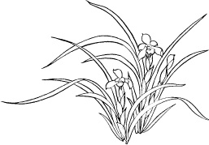
Đối tượng tham thiền 12

ĐẠO LÝ TƯƠNG DUNG TƯƠNG TỨC
(Trông thấy cảnh gà gáy)

Gà sanh để gáy ó… o…
Ta sanh để diễn vai trò phù hư!.
Uống, ăn, đi, đứng, nói, cười…!
Mà ai có biết một trời “VÔ AN”!.
Bao la tam giới đốt nung,
Dẫu người,dẫu thú,dẫu cầm in nhau.
Gà, ta cũng giống máu đào!!!
Khác nhau: Mệnh sống ngắn dài tháng năm!.

Ngày 25.11.2013 (23-10-Quý Tỵ)

TRỰC CHỈ ĐỀ CƯƠNG

Vũ trụ là cái thể năng tàng. Hiện tượng vạn pháp là cái hiện tướng và hiện dụng sở tàng. Năng tàng ví như nhà vựa, sở tàng ví như tất cả ngũ cốc ngũ quả… được chứa đựng và cất giữ trong ấy.
Động vật thể, thực vật thể, khoáng vật thể và phi vật thể là những hiện tượng sở tàng. Hiện tượng vạn pháp tuy vô vàn mà chất liệu và nhân duyên cấu tạo hình thành ra chúng, nhận thức tổng quát ta có thể phân thành 3 nhóm: Cao cấp, thứ cấp và hạ cấp.
Con người là động vật thuộc thành phần cao cấp được tổ hợp hình thành duyên sanh bởi thất đại.
Thượng cầm, hạ thú, côn trùng là động vật thứ cấp, tổ hợp hình thành bởi lục đại.
Thực vật, khoáng vật… thuộc thành phần vô tri vô giác hạ cấp, tổ hợp hình thành bởi ngũ đại.
Những pháp sở tàng, duyên khởi tổ hợp và hình thành bởi ngũ đại, lục đại và thất đại, giáo lý đạo Phật gọi đó là pháp hữu vi trong tam giới.
Dục ái, sắc ái, vô sắc ái là nguồn gốc sanh ra mọi thứ khổ vui của kiếp sống con người. Tam giới duy tâm là vậy.
Dù ngũ đại, lục đại hay thất đại; dù thai sanh, noãn sanh, thấp sanh hay hóa sanh; dù hữu sắc hay vô sắc, tất cả không rời ngoài thất đại duyên khởi hình thành mà tự sanh tự có.
Trong một có tất cả, tất cả có trong một. Một là tất cả, tất cả là một. Há không phải là tương dung, tương tức, tương nhập, tương thành đó sao?./.

Thanh Sơn Thiếu Thất
Ngày 03-4-2015 (15-2-Ất Mùi)

*
* *
Đối tượng tham thiền 13

CU GÁY CHIỀU ĐÔNG
(Ngày xuân suy gẫm 2014)

“Cu kêu ba tiếng cu kêu,
Trông mau tới tết dựng nêu ăn chè”.
Hăm ba ông táo về trời,
Táo đi, để lại cho đời chữ NGU!
Nghìn năm… gột rửa khôn trôi!
Biết ai nghe, nói với ai bây chừ???.

Ngày 25.11.2013 (23-10-Quý Tỵ)

*
* *

TRỰC CHỈ ĐỀ CƯƠNG

Đức tin dân gian, tín ngưỡng tôn giáo: Thờ phụng, cúng bái, khấn nguyện, van xin, thánh, thần, trời, Phật, đức, đấng. Tệ hơn nữa: Yêu, tinh, quỷ, ma và cô hồn… là thứ tín ngưỡng do phong tục tập quán văn hóa riêng của một dân tộc. Hành tinh xanh, quả địa cầu loài người đang sinh sống có bao nhiêu chủng tộc thì có bao nhiêu thứ tín ngưỡng tôn giáo mà người ta gọi đó là Văn Hóa, là Bản Sắc của dân tộc ấy.
Đức tin và phong tục tập quán của một dân tộc là quyền bất khả xâm phạm của dân tộc ấy, khó mà chuyển hóa, thay đổi lại càng ngàn vạn khó khăn hơn!.
Nhìn với cái nhìn Tuệ nhãn, qua Tư duy của Tuệ giác: Văn tự, ngữ ngôn, phong tục tập quán, tôn giáo tín ngưỡng đều có thể chuyển hóa, thay đổi mà không hề “mắc” hay “bị” tội lỗi gì!.
Biết sai sửa sai, biết lỗi sửa lỗi. Đó là tinh thần Tam tuệ học của Phật dạy.
Ở Việt Nam sau ngày 30-4-1975; Từ ngày hòa bình lập lại ấy, cho tới thời điểm hiện thời có thể nói tám đến chín phần mười hộ gia đình “ăn tết” mà không có dựng Nêu ăn chè đã có sao đâu, không có treo lá Bùa “Tứ tung ngũ hoành” và mấy lá trầu xanh, mấy trái cau tầm vung như cổ lệ đã có sao đâu.
Sống trong thời điểm văn minh hiện đại nấu nướng thức ăn bằng lò ga bếp điện, người ta không nắn ông Táo, không thờ ông Táo, ngày 23 tháng Chạp không nấu chè xôi lễ cúng đưa ông Táo về trời thì đã có sao đâu?!
Phong tục tập quán, ngữ ngôn văn tự, tôn giáo tín ngưỡng, tin hay không tin, theo hay không theo, sửa đổi hay không sửa đổi tùy ý thức và sự mê giác của con người. Bởi lẽ, tư duy và tìm hiểu trong đó không có gì là chân lý!./.

Thanh Sơn Thiếu Thất
Ngày 09-4-2015 (21-2-Ất Mùi)
Đối tượng tham thiền 14

XỨNG TÁNH KHỞI TU

Lạc thường ngã tịnh lý thiên nhiên,
Xứng tánh huân tu phóng xả duyên.
Thực tướng chơn như không một vật,
Chơn còn không có vọng gì sanh…?.

Thanh Sơn Thiếu thất, ngày 06.9.2014
13 – 8 – Giáp Ngọ


TRỰC CHỈ ĐỀ CƯƠNG

Vạn pháp nhìn bên mặt hiện tượng duyên sanh, đạo Phật gọi đó là pháp hữu vi. Vạn pháp nhìn bên mặt bản thể chân như, đạo Phật gọi đó là pháp vô vi.
Tứ chánh thể: THƯỜNG, LẠC, NGÃ, TỊNH và
Tứ điên đảo: VÔ THƯỜNG, VÔ NGÃ, KHỔ, KHÔNG là những cặp phạm trù có tánh đối kháng: chân - vọng, tịnh - uế…
Thời thuyết pháp đầu tiên, đức Phật dạy cho các đệ tử giáo lý SANH DIỆT TỨ ĐẾ, rằng hiện tượng vạn pháp là VÔ THƯỜNG, VÔ NGÃ, KHỔ và KHÔNG. Sau 49 năm giáo hóa, đã nâng cao tầm tuệ giác cho hàng đệ tử Thanh văn, trước khi diệt độ đức Phật dạy giáo lý VÔ SANH TỨ ĐẾ, rằng thật tướng của vạn pháp là chân như: THƯỜNG, LẠC, NGÃ, TỊNH.
Việc tu nhân và quả chứng đắc, người đệ tử Phật chân chánh, có học giáo lý chân chánh, trên đường tu tập không thiêng liêng hóa, không quan trọng hóa, không đặt tin tưởng, không gửi gắm ước mơ ngoài khả năng Định - Tuệ - Giải thoát và Giải thoát tri kiến của mình.
Nước trong trăng hiện, mây tan mặt trời hiện, bóng tối hết ánh sáng hiện, phiền não vô minh hết thường - lạc - ngã - tịnh hiện một cách hiển nhiên.
Thật tướng chân như, hữu vi duyên khởi, thị - phi, tịnh - uế, vọng - chơn… chỉ là văn tự, ngôn từ hý luận.
Tu mà không thấy tu, hành mà không thấy hành, chứng mà không thấy chứng, đạo Phật gọi đó là XỨNG TÁNH KHỞI TU./.

Thanh Sơn Thiếu Thất
Ngày 10-4-2015 (22-2-Ất Mùi)

*
* *
Đối tượng tham thiền 15

TÙY THUẬN PHÁP TÁNH

Gọi “Tánh” tìm hoài chẳng “Tánh” chi!
Thảo nào “mật ý” đức Như Lai:
“Sơ, Trung, Hậu” tánh, tam vô tánh!
Vạn pháp duyên sanh “Duy thức” mà!.

Thanh Sơn Thiếu thất, ngày 06.9.2014
13 – 8 – Giáp Ngọ

*
* *

TRỰC CHỈ ĐỀ CƯƠNG

Kinh giáo của đạo Phật có tam tàng: tàng KINH, tàng LUẬN và tàng LUẬT. Riêng tàng LUẬT chỉ ghi chép những điều răn, những hành động, ý nghĩ sai quấy của thân, khẩu, ý.
Tàng KINH và tàng LUẬT là hai kho tàng chứa đựng nền giáo lý rộng lớn, sâu xa, nhiều và bao la như hết thảy những gì hiện hữu trong vũ trụ.
Người đệ tử Phật thiệt, học Phật thiệt, lấy giới - định - tuệ, giải thoát - giải thoát tri kiến, làm hành trang trên đường tu tập và đó cũng là đích đến để thể nhập pháp thân.
Trên lộ trình tu học chánh pháp, học giả cũng như hành giả cần lưu ý quan tâm sâu sắc về ngữ ngôn văn tự: TÁNH - TƯỚNG, THỂ - DỤNG, HỮU VI - VÔ VI, PHI TƯỚNG - THẬT TƯỚNG, BỒ ĐỀ - NIẾT BÀN, CHƠN - VỌNG… Người hành giả luôn luôn tỉnh thức rằng, đó chỉ là ngữ ngôn văn tự.
Ngũ pháp, bát thức, tam tự tánh rõ ra chẳng có “pháp”, chẳng có “tánh” nào.
Tứ cú, bách phi chẳng có “cú” nào và chẳng có “phi” nào để “ly” để “tuyệt”.
Ngũ uẩn, thập nhị xứ, thập bát giới, qua tuệ nhãn hành giả thấy biết rõ uẩn, xứ, giới chỉ là danh ngôn! Đến như vô minh, hành, thức… khổ, tập, diệt, đạo cũng chẳng có gì!.
Giáo, lý, hành, quả; văn, tự, ngữ, ngôn lời dạy của Phật trong tam tàng ấy chỉ là NGÓN TAY CHỈ TRĂNG! Chỉ là thuyền bè, chỉ là phương tiện cho ai muốn thấy trăng, cho người muốn qua sông!.
Người trí nương ngón tay nhìn trăng, nhưng biết rõ ngón tay không phải là trăng; nương thuyền bè để qua sông lên bờ rồi không lưu luyến thuyền bè.
NHẤT THIẾT TU ĐA LA GIÁO NHƯ TIÊU NGUYỆT CHỈ là vậy!.
一切修多羅敎如標月指!./.

Thanh Sơn Thiếu Thất
Ngày 12-4-2015 (24-2-Ất Mùi)

*
* *

Đối tượng tam thiền 16

NGÀY XUÂN SUY GẪM
(Ất Mùi 2015)

Lần chuỗi sát na đếm tháng ngày,
Ôn tìm quá khứ nghĩ tương lai!
Không gian huyễn tưởng, thời gian mộng!
Vũ trụ tương thành bặt sát na!.

Thanh Sơn Thiếu thất, ngày 30.12.2014
09.11.Giáp Ngọ

*
* *

TRỰC CHỈ ĐỀ CƯƠNG

Dựa vào sáng tối mà định năm, tháng, ngày, giờ, phút, giây… Nếu có thể cắt ngắn ra một phần mười của giây, rồi một phần trăm hay một phần ngàn của giây thì người ta có thể gọi đó bằng gì cũng “không trúng là trúng”. Giả sử lấy một phần ngàn của giây cắt vụn ra một lần nữa, thuật ngữ của đạo Phật mượn ngữ ngôn văn tự cụ thể hóa nó qua cái từ “sát na”.
Sử dụng tuệ nhãn mà nhìn hiện tượng vạn pháp trong vũ trụ qua khía cạnh: Năng tàng, sở tàng, ngã ái chấp tàng; qua dị thời nhi thục, dị loại nhi thục hay biến dị nhi thục đó chỉ là nhìn bên mặt hữu vi nhất thiết chủng “sở tàng” của vũ trụ mà thôi.
A lại da, dị thục hay nhất thiết chủng là ngôn từ giả lập. Mượn ngôn từ giả lập để cụ thể hóa: Thể, tướng, dụng của hiện tượng vạn pháp của vũ trụ.
Những gì có mặt trong vũ trụ gọi là hiện tướng sở tàng, bao hàm chứa đựng hết thảy hiện tướng sở tàng là “thể năng tàng” là vũ trụ vậy.
Sự duyên khởi tác hợp hình thành của vũ trụ duy thức học gọi là “hằng chuyển như bộc lưu” và “bất khả tri”.
Sáng tối, ngày đêm, có không, sanh diệt, gần xa, ngắn dài, nhỏ lớn, rộng hẹp, dơ sạch, tốt xấu, khổ vui, thiện ác, mê ngộ, thánh phàm, sanh tử niết bàn, hữu lậu vô lậu, vọng chơn… đó là những cặp phạm trù tương đãi của những pháp duyên sanh “HỮU VI PHÁP”.
Ôn tìm quá khứ, toan tính hiện tại, suy gẫm tương lai là biểu hiện của một con người bình thường thậm chí tầm thường mà người con Phật xuất gia cũng như tại gia nên tránh.
Động vật thể, thực vật thể, khoáng vật thể, phi vật thể thông qua thấy, nghe, ngửi, nếm, xúc, biết hiện hữu trong không gian vô tận, thời gian vô cùng ảo mộng ấy, mà còn có cái chuẩn để tương thành được sao?./.
Liễu Liễu Đường
Ngày 19-4-2015 (01-3-Ất Mùi)
Đối tượng tham thiền 17

PHÚC TUỆ

Lưỡng túc tề tôn thọ tám mươi!
Như Lai mà thọ vậy thôi sao?
Phàm phu sống đến… trăm dư tuổi!
“Phúc tuệ” suy sao? Gẫm thế nào…?
Thọ trường nào phải phúc gì đâu!
“Báo chướng” hoành hành chịu khổ lâu!
Sống cở “cụ rùa” mà quí sống?!!!
Sống tày cổ thụ vẫn rừng cây!
Phúc tuệ đừng cân: Tuổi, tháng, năm!
Tam vô vững chãi vượt suy tầm
Người này thẳng tiến Chân như lộ!
Sanh tử thường nhiên: Chợ hợp, tan!.

Thanh Sơn Thiếu thất, ngày 03.01.2015 13.11.Giáp Ngọ
TRỰC CHỈ ĐỀ CƯƠNG

Phàm phu ham được PHÚC ĐỨC, đạo nhân muốn có PHÚC TUỆ. Phúc đức và phúc tuệ có ma lực hấp dẫn lôi cuốn con người mãnh liệt. Vì vậy, những người ham được phúc đức, muốn có phúc tuệ không phải là một cái tội. Tuy nhiên, với những người đệ tử Phật chơn chánh thì đó là những điều nên tránh.
Quan niệm thông thường của đa số, người ta cho rằng sống lâu trường thọ là người có phúc đức. Đó là một quan niệm sai lầm. Khác với quan niệm trên, tiến bộ hơn là người ta cho rằng: sống lâu, sống trường thọ là người phải có phúc đức và cả phúc tuệ, đó cũng lại là một quan niệm sai lầm khác.
Học đạo Phật, tu theo chánh pháp, lấy giác ngộ giải thoát làm mục tiêu và mục đích đến. Tam tàng giáo điển là phương tiện ví như ngón tay chỉ trăng. Bồ đề Niết bàn chỉ là danh ngôn giả lập. Như Lai từng dạy: Quả Vô thượng chánh đẳng chánh giác Như Lai nào có chứng đắc gì đâu!.
Sanh lão bệnh tử, sanh trụ dị diệt, thành trụ hoại không là chân lý của nhân sanh vũ trụ.
Lấy danh vọng địa vị, sang hèn nghèo giàu, họa phúc, sống lâu chết yểu; lấy cân đo, đong, đếm so sánh để đánh giá phúc đức hay phúc tuệ là thành phần đệ tử Phật đáng thương xót.
Đức Phật Thích Ca kinh điển tôn vinh là bậc: “Lưỡng túc tề tôn” thế mà đức Phật thọ 80 tuổi rồi nhập diệt. Trái lại đệ tử Phật, lịch sử Phật giáo Trung Quốc ghi rõ, có vị thọ đến 120 tuổi, xa xưa hơn nữa có vị thọ 150 tuổi, nhưng không phải vì vậy mà được “lưỡng túc tề tôn”. Do vậy, dựa vào lịch sử thực tiễn trong đạo Phật ta thấy rõ phúc đức, phúc tuệ không thể cân đo, đánh giá bằng tuổi tác thấp cao hay lâu mau dài ngắn !.
Trong rừng có nhiều cây, nhiều thứ cây sống cả một, hai ngàn năm; dù cây sống một, hai ngàn năm cây vẫn là loài thực vật. Hồ Hoàn kiếm Hà Nội Việt Nam có những “cụ” rùa đã sống 500 năm hơn còn lưu niệm tại đền Ngọc Sơn, và hiện có “cụ” rùa đang sống trên dưới 725 năm, các nhà khoa học cho biết như thế. Dù là sống 700 năm hay lâu hơn nữa thì rùa hay “cụ rùa” vẫn là rùa!.
Lấy đó mà tư duy, hàng đệ tử Phật xuất gia cũng như tại gia tuổi hơn 80, 90 hay hơn 100 hãy tự gẫm: Mình có nên phấn khởi tự hào chăng?.
Số tuổi cao ấy, thời gian thọ ấy với một ngũ ấm thân tàn tạ: mắt mờ, tai điếc, lưng còng, chân đi không được, nhức nhói ngày đêm; sống chẳng ra gì, chết không nín thở được, há chẳng phải là báo chướng, phiền não chướng và nghiệp chướng đó sao?.
Người khéo tu tập, khéo sử dụng VĂN, TƯ thì PHÚC TUỆ là đối tượng thiền giúp ta trong tiến trình TU TẬP không nhỏ!./.

*
* *
Đối tượng tham thiền 18

ĐỐI PHÓ…!

Trót mang phận mỏng lấy thân người,
Đối phó triền miên… đối phó hoài!
Đối phó: Sắc, tài, danh, vị… huyễn!
Một đời đối phó… vẫy không ra!.

Thanh Sơn Thiếu thất, ngày 20.01.2015
Mùng 01.12.Giáp Ngọ

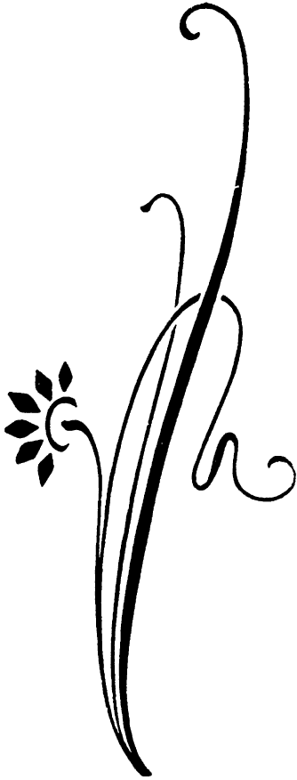

TRỰC CHỈ ĐỀ CƯƠNG

Vận dụng tuệ giác mà quán chiếu tư duy, lấy tuệ nhãn soi rọi mà nhìn, thiền giả thấy rõ chiếc thân ngũ ấm, thất đại đối với càn khôn vũ trụ thì nó rõ là nhỏ bé, mong manh. Dù vậy, qua nhận thức của người xưa, rằng “nhân sanh ư vạn vật tối linh”. Có nghĩa là sánh với vạn vật con người lanh lợi, khôn ngoan hơn hết. Thật vậy, con người lanh lợi, khôn ngoan hơn hết.Cho nên,con người phải gánh chịu sự triền phược khổ đau cũng nặng nề hơn hết bởi mừng, giận, thương, sợ, yêu, ghét, muốn; tham, sân, si, mạn, nghi; tài, sắc, danh, thực, thùy; ngã si, ngã kiến, ngã mạn, ngã ái và bản ngã tự thân!.
Đối phó là một sự thật. Vùng vẫy không ra lại cũng là một sự thật!.
Quốc vương, thái tử, đại thần, tể tướng, tam công, bách quan, vạn dân; sĩ, nông, công, thương, binh; tất cả đều túc trực thường xuyên “đối phó” ở vai trò phận sự trách nhiệm của mình.
Đối phó và đối tượng của đối phó là thứ nhân quả khổ đau, phàm nhân vùng vẫy khó nhận ra thậm chí không ra cho đến ngày vùi thân nơi ba tấc đất!.
Thuyết tương sanh tương khắc của ngũ hành, đạo Phật không nhìn nhận đó là chân lý cứu cánh, nhưng trong ngũ hành cũng chỉ ra cho người ta thấy rằng, hiện tượng sự vật trong vũ trụ hễ có tương sanh thì có tương khắc; có tương khắc thì phải tương sanh. Lại cũng như một sợi dây đã cột thành gút được thì cũng có cách người ta mở gút được.
- Hỏi: Có ai trên đời này mà không có đối phó được chăng?
- Đáp: Có, đức Phật Thích Ca Mâu Ni!./.

Đối tượng tham thiền 19

LẾU LÁO…!

Cầu nguyện ông gì? Khấn vái ai?
Trong không chẳng có cái… ông gì!
Có thì đã có! Không sao có?
Thấy có trong không rõ: nực cười…!

Thanh Sơn Thiếu thất, ngày 24.01.2015
Mùng 05.12.Giáp Ngọ

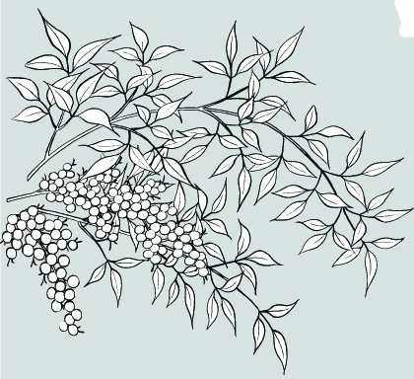
TRỰC CHỈ ĐỀ CƯƠNG

Có và không là hai điểm cực, đối đãi và đối kháng. Có thì phải có hình thể, có vật chất, có kích thước ngắn dài, có trọng lượng nặng nhẹ, có qui mô cao thấp… Ngược lại, không thì trống rỗng, trống trơn, không có thể chất, không có hình dáng, rỗng lặng chẳng có gì. Thế cho nên người trí biết rõ: Có thì chẳng không; gọi không thì chẳng có.
Các nhà khoa học thiên văn, người ta sử dụng viễn vọng kính, họ nhìn thấy rất xa và bằng sự thông minh tài trí khoa học họ đã tính toán và hiểu biết một phần khá rộng về bầu vũ trụ mà nhân loại đang sinh sống. Quang trắc bầu vũ trụ xa và rộng, nhà thiên văn học ấn định đơn vị đo lường bằng tốc độ ánh sáng 300.000km/giây. Nhà khoa học thiên văn cho rằng, địa cầu mà nhân loại đang sinh sống là một trong chín hành tinh của Thái dương hệ. Giả sử muốn đi đến trung tâm Thái dương hệ tức là mặt trời thì phải cần 8 phút 15 giây ánh sáng. Mượn sự kiện đó làm tỷ dụ để tư duy, ta biết địa cầu con người đang sinh sống là một điểm có, khoảng trống giữa địa cầu và mặt trời là một khoảng không với tốc độ chuyển dịch 8 phút 15 giây ánh sáng. Đã là khoảng không đương nhiên trong khoảng không ấy chẳng có gì.
Ngoài chín hành tinh thuộc Thái dương hệ, các nhà thiên văn học với nhận thức qui ước, họ cho rằng vũ trụ còn vô số hành tinh mà con người chưa thể thấy và biết hết được. Những đêm thanh, trời trong sao sáng ngữa mặt lên nhìn, ta thấy hằng hà sa số điểm sáng li ti, nhấp nháy gần xa đến vô cực. Mỗi điểm sáng ấy thông thường người ta gọi là một ngôi sao, tức là một hành tinh vậy.
Qua sự quang trắc và nhận thức của những nhà khoa học thiên văn, người ta cho biết những điểm có trong hằng hà sa số hành tinh chỉ có khoáng vật mà chưa thấy có động vật và thực vật. Còn những khoảng trống không mà họ thấy từ hành tinh này đến hành tinh khác với khoảng cách có thể ngàn năm, triệu năm thậm chí hàng tỉ tỉ năm ánh sáng hay hơn nữa cũng vẫn là khoảng trống không!
Giáo lý Phật dạy: Có hình tướng, có sắc chất là điểm có, cực có. Không hình tướng không sắc chất là điểm không, cực không.
Người Phật tử chân chánh nên thường xuyên vận dụng tam tuệ học và luôn ghi nhớ rằng: Đức Phật Thích Ca là một con người, là đạo sư của những con người thật, nói thật, biết thật và làm thật để đem lại an lạc, hạnh phúc, giải thoát thật cho con người./.

Thanh Sơn Thiếu thất
Ngày 29-04-2015 (11-3-Ất Mùi)

Đối tượng tham thiền 20

CẦU NGUYỆN THẾ GIỚI HÒA BÌNH

“Cầu nguyện”? Trời ơi! Đất nước tôi…!
Ba mươi năm chiến… máu xương rơi!
Ông gì linh hiển? Không ra giúp!?
Đợi lúc thanh bình ló mặt mo!.

Thanh Sơn Thiếu thất, ngày 24.01.2015
Mùng 05.12.Giáp Ngọ

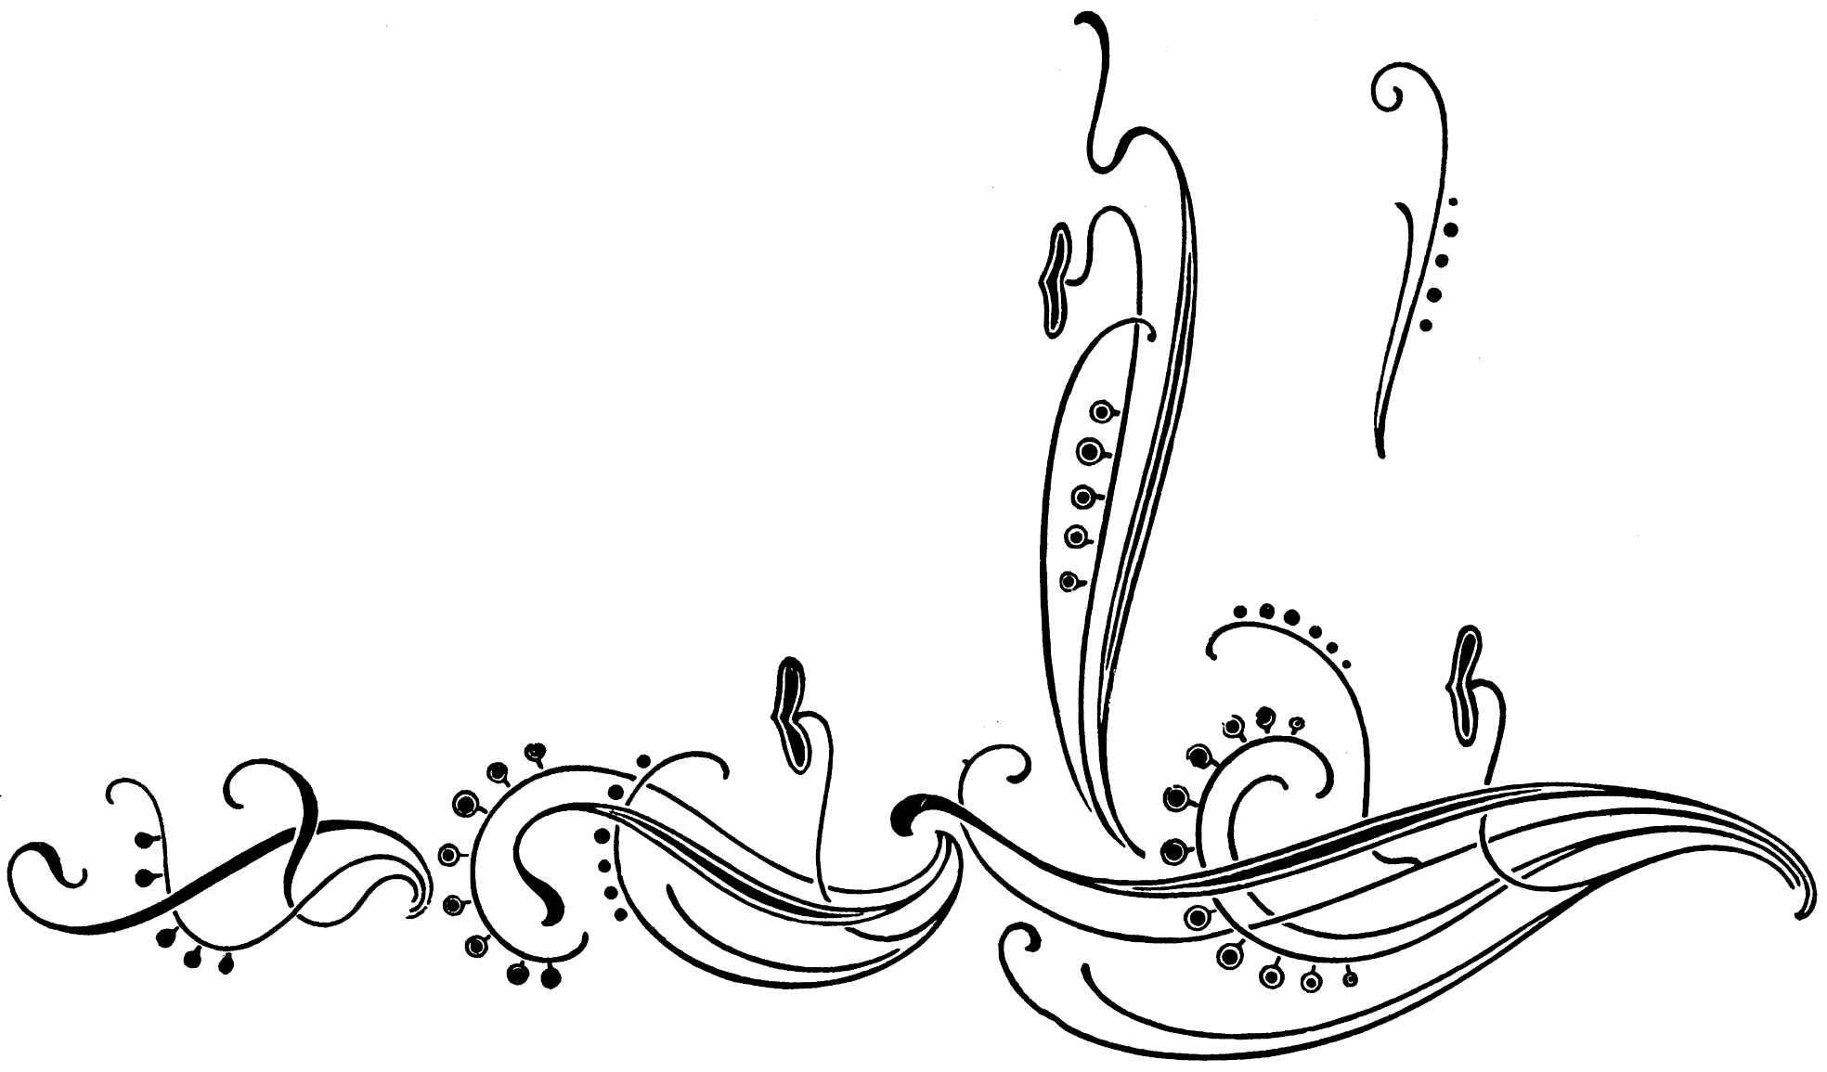

TRỰC CHỈ ĐỀ CƯƠNG

Không trồng cây mà ước muốn có quả để ăn, ngồi ôm gốc cây đợi thỏ, chờ thỏ chạy đến đụng đầu chết, để nhặt lấy xác thou là hai ý tưởng tham vọng của những kẻ điên rồ.
Đạo Phật, giáo lý đạo Phật, tu sĩ đạo Phật thiệt không cầu nguyện, khấn khứa van xin, không lạy lục khom lưng uốn gối để nhờ sự giúp đở ban cho của tha nhân hay của đức, của đấng siêu nhiên nào. Đạo Phật không phải tôn giáo là vậy!.
Suốt quá trình lịch sử nhân loại cổ kim những con người dựng nên chủ nghĩa quân chủ phong kiến, chủ nghĩa đế quốc thực dân bành trướng, thôn tính đất nước nhược tiểu, nô lệ hóa nhân dân thật thà kém yếu. Không phải do họ có tín ngưỡng tôn giáo tốt, cầu nguyện van xin giỏi mà làm nên. Cũng như đất nước nhược tiểu nhân dân bị nô lệ hóa đói khổ, nghèo nàn không còn một chút tự do, không phải vì đất nước ấy, nhân dân ấy không có tôn giáo tín ngưỡng, không biết cách thức cầu nguyện van xin cho nên phải bị thống trị, phải chịu sự nô lệ hóa của chủ nghĩa phong kiến, thực dân giỏi cầu nguyện, giỏi khấn vái van xin mà ra! Điều đó sách sử ghi chép còn sờ sờ trên lịch sử nhân loại, thiết tưởng trừ người không biết chữ, không ai là không thấy, không nghe và không biết!.
Hiện nay nhân loại sống trên địa cầu trên dưới chín tỉ người, những đất nước có chủ quyền biểu trưng cho một dân tộc qua lá cờ của họ trên dưới 200 lãnh thổ quốc gia. Trong những lãnh thổ quốc gia đó, nước nhỏ nhất gọi là nhược tiểu, nước lớn nhất, mạnh nhất gọi là cường quốc. Nhược tiểu hay cường quốc, kinh tế giàu hay nghèo, trình độ khoa học kỷ thuật văn minh hay lạc hậu; xã hội nào, đất nước nào, dân tộc nào cũng đều có tín ngưỡng tôn giáo riêng của họ, đều có cách ước mơ, cầu nguyện van xin khấn khứa theo tập quán, phong tục của chủng tộc mình.
Thực tiễn đã chứng minh rằng: Mỗi quốc gia, mỗi dân tộc, mỗi con người tự mình quyết định số phận mình. Mỗi quốc gia, mỗi dân tộc tự đoàn kết phấn đấu bảo vệ độc lập tự do hạnh phúc cho nhân dân, cho đất nước mình. Tin tưởng ở đức siêu nhân, đấng siêu nhiên nào đó là mình tự khinh mình, mình tự hủy diệt đất nước dân tộc mình.
Đạo Phật thiệt, giáo lý đạo Phật thiệt, hàng Khất sĩ đệ tử Phật thiệt, không nhận đám cầu nguyện, không tổ chức cầu nguyện, không khấn khứa van xin là vậy!./.

Thanh Sơn Thiếu thất
Ngày 30-04-2015 (12-3-Ất Mùi)
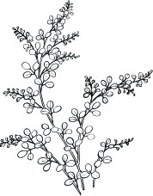
Đối tượng tham thiền 21

TIẾNG CHIM RỪNG

Xa nghe chim hót bên rừng,
Sao lòng rộn rã như mừng như vui.
Vui mừng tám tám năm đi,
Mà không để lại những gì trần gian.
Rỗng rang với “nợ tang bồng”!
Tiếc chưa “trang trắng” reo mừng “vỗ tay”!
Nói ra biết trước Phật rầy!
Lo ngày vĩnh biệt cuộc đời dễ chăng?
Lỡ mà ì ạch khó khăn,
Thì đâu có khác trần gian bao người!
Nghĩ thì NÓ nghĩ vậy thôi!
Tùy thuận pháp tánh Phật còn phải theo!.

Thanh Sơn Thiếu thất
Ngày 09-02-2015 (21-12-Giáp Ngọ)
TRỰC CHỈ ĐỀ CƯƠNG

Ở đời, người ta ai cũng thích để lại cái gì đó trong trời đất, với núi sông. Danh vọng, địa vị, uy quyền, thế lực, đó là những thứ đã làm ra phú quý vinh hoa và cao điểm của nó là anh hùng, là hào kiệt trong thiên hạ. Nam nhi nào mà không “để lại” những món đó ắt bị người đời coi là hạng tầm thường, vô danh, tiểu tốt!.
Cụ Nguyễn Công Trứ (1778-1858) đời Nguyễn ở Việt Nam, có thể nói ông là một trong những người tài đã để lại trên văn học lịch sử Việt Nam những điểm “son” tài, trí, đức, dũng kể cả “hào kiệt”, “anh hùng”… dù vậy lịch sử cũng cho biết người hào kiệt anh hùng Nguyễn Công Trứ cũng đã chuốc lấy những thăng trầm, vinh nhục nhiều phen! Cái ý tưởng: “Rắp mượn điền viên vui tế nguyệt” của Nguyễn Công Trứ không thành. Bởi lẽ, Nguyễn Công Trứ thích “để lại”. Cái ý tưởng “rắp mượn”… đành phải chịu thua; ý tưởng “dở đem… thân thế” của Nguyễn Công Trứ đeo đẳng ông trọn cả một đời, và đến lúc sức mỏn hơi tàn, chán chường cực độ như phủi bỏ, như phều phào:
“Kiếp sau xin chớ làm người
Làm cây thông đứng giữa trời mà reo.”
Bỉ nhân tôi, một thiền giả Khất sĩ, đệ tử Phật Thích Ca Mâu Ni, cho nên không có duyên với “nợ tang bồng, không có ngày “trang trắng” để “vỗ tay reo”, lẽ tất nhiên cũng không có gì để lại.
Đức Phật Thích Ca Mâu Ni xưa kia là bậc thầy của bao nhiêu hàng đệ tử, mà đến ngày viên tịch cũng như suốt quá trình giáo dục, đức Phật cho biết rằng: Phật chẳng có gì để lại cho ai! .
Tâm quá khứ tìm không có, tâm hiện tại tìm không có, tâm vị lai tìm cũng không có; lời dạy đó của Phật không ít hàng Phật tử chúng ta thuộc và nhớ kỹ rành rành. Thế nhưng, “tri” và “hành” trong quá trình tu tập, hàng Phật tử chúng ta không thể không hết sức thận trọng và cảnh giác!.
“Sanh tử sự đại” các tiền bối cổ kim thường răn nhắc như thế. Lo “sanh lão”, nghĩ “bệnh tử” là sự lo nghĩ chung của mọi con người không có gì sai quấy. Sanh thuận, tử an đó là một ước mơ chánh đáng của người con Phật. Ngoài ra, còn một cái lo không phải là không chánh đáng, nhưng nói ra biết trước Phật rầy, đó là “lo ngày vĩnh biệt cuộc đời dễ chăng?” “Lỡ mà ì ạch khó khăn” thì những “công đức” gọi là tu hành, việc làm gọi là Phật sự suốt mấy mươi năm, trọn một kiếp sống cắt nghĩa thế nào đây?.
Nghĩ thì nghĩ vậy thôi, con người không ai dám tự tin, tự hào mình làm chủ sanh, lão, bệnh, tử của đời mình được!.
Tùy thuận pháp tánh, tùy thuận chân lý là chân lý vũ trụ muôn đời!./.
Thanh Sơn Thiếu thất
Ngày 01-05-2015 (13-3-Ất Mùi)

*
* *
Đối tượng tham thiền 22

GIÁC NGỘ THỜI NAY

Giác ngộ gì đây? Hỡi các huynh!
Hữu vi sự nghiệp quá linh đình!
Chùa sang… hoành tráng… hoa viên đẹp!...
Phật tổ vừa trông, lệ nhỏ tuông!.

Thanh Sơn Thiếu thất
Ngày 14-02-2015 (26-12-Giáp Ngọ)

*
* *

TRỰC CHỈ ĐỀ CƯƠNG

Đích đến của đạo Phật là Giác ngộ. Mặt trái của giác ngộ là tham ái vô minh, đầy dẫy dục vọng, sống chung với phiền não ưu bi mà không biết, đạo Phật gọi đó là người vô minh. Đức Phật là người giác ngộ, khác với phàm phu rột rửa sạch hết tham ái, dục vọng, phiền não cho nên người đời tôn xưng Phật với đức hiệu Giác giả.
Vậy, giác ngộ là giác ngộ những gì? Những gì là đối tượng để giác ngộ?
Tu sĩ Phật giáo ở thế kỷ 21 giác ngộ được chia thành hai thứ xưa và nay.
Giác ngộ của Phật và Tổ là thứ giác ngộ thời xưa. Giác ngộ và đối tượng giác ngộ đức Phật dạy:
- Thế gian vô thường, đất nước tạm bợ, tứ đại khổ không, ngũ ấm vô ngã, sanh diệt đổi thay, giả dối không tự chủ.
- Tham dục nhiều thì khổ sở ưu tư sầu muộn nhiều! Ít tham dục thân tâm rỗng rang trong sáng, người này có hạnh phúc, an lạc, tự do, tự tại.
- Người đệ tử Phật phải học rằng: các pháp hữu vi duyên sanh không thiệt. Rằng địa, thủy, hỏa, phong, không, kiến, thức không thiệt. Rằng động vật thể, khoáng vật thể, thực vật thể, phi vật thể đều không thật chỉ như vật sắc trong chiêm bao, như trò ảo của Huyễn sư trên sân khấu, như hoa đóm trong không…
Giác ngộ thời nay có lẽ chư huynh đệ của tôi tâm đắc đậm đà thắm thiết tư tưởng Nguyễn Công Trứ:
“Đã mang tiếng ở trong trời đất
Phải có danh gì với núi sông,
Trong cuộc trần ai, ai dễ biết
Rồi ra mới rõ mặt anh hùng.”
Thật vậy, nếu can đảm mà nhìn, mà nhận thức khách quan thì rõ ràng hàng đệ tử Phật chúng ta ngày nay lún sâu vào con đường danh vọng, địa vị, sự nghiệp, tài năng và khôn khéo. Những thứ mà chúng ta có, chúng ta làm, chúng ta thành công; với tài năng đức độ trí tuệ Phật, Tổ xưa không bằng được!. “ Con hơn cha là nhà có phúc” câu tục ngữ đó với hàng tu sĩ đệ tử Phật thế ở kỷ 21 đã trở thành chân lý rồi sao?.
“Thảo nào” Phật tổ vừa trông lệ nhỏ tuông!./.

Thanh Sơn Thiếu thất
Ngày 02-05-2015 (14-3-Ất Mùi)

Đối tượng tham thiền 23

DƯỠNG NHI ĐÃI LÃO MỘNG

Trời Đông uy hiếp phận già nua!
Gió bất sương sương đã lạnh rồi!
Mấy lớp ngự hàn sao đủ ấm?
Đôi nơi “hit hot”⁽¹⁾ tạm an thôi!
Lai rai trách móc về ăn uống!
Lẩm bẩm than phiền chuyện mỏi mê!
Con cháu vãng lai thăm hỏi chút…!
Thân gầy vỡ mộng “cốc phòng cơ”!⁽²⁾

Thanh Sơn Thiếu thất
Ngày 15-02-2015 (27-12-Giáp Ngọ)

⁽¹⁾ Hit hot (từ Mỹ hóa): Máy sưởi ấm
⁽²⁾ Cốc phòng cơ: Do câu “Dưỡng nhi đãi lão, tích cốc phòng cơ”
TRỰC CHỈ ĐỀ CƯƠNG

Tư tưởng Khổng, Mạnh và học thuyết của Nho giáo, qua cái nhìn của người trí không coi đó là khuôn vàng thước ngọc, bởi lẽ giáo nghĩa, tư tưởng chứa đựng trong nguồn “triết học” ấy không đủ tiêu chuẩn để có thể gọi là Chân lý. Cụ thể như “tam cang, ngũ thường”. Học thuyết tam cang, ngũ thường nếu đem ra phê phán đúng, sai đối với xã hội loài người kim cổ, nếu sổ toẹt bỏ hết thì cực đoan, coi đó là khuôn vàng thước ngọc thì lạc hậu. Do vậy, những người hiểu biết rộng nhận thức và đúc kết Khổng tử cũng có thể gọi là Thánh nhưng là “Thánh chi thời”; gọi Khổng tử là Vạn thế sư biểu, chủ quan quá đáng! Khiến cho Khổng tử trở thành tước vị: “Thánh chi phong” (do phong mà thành ra thánh). Nói rõ ra học thuyết của Khổng tử chỉ có giá trị trong những thời đại, những giai đoạn mà con người ngoan ngoãn với chế độ “phong kiến quân chủ chuyên chế” mà thôi.
Xưa Bá Di, Thúc Tề đời nhà Thương (TKXVII-TKXI TCN) hai ông là con của vua Cô Trúc một tiểu vương của chế độ thống trị tàn bạo của Trụ vương. Đến lúc Trụ vương nhà Thương sắp diệt vong dưới tay của đội binh “Đem đại nghĩa để thắng hung tàn; lấy trí nhân để thay cường bạo” của Chu Văn Vương. Khương Thượng Tử Nha bay giờ vừa là tướng quốc vừa là nguyên soái trong cuộc điếu phạt này. Bá Di, Thúc Tề là hai con người có tánh ngoan ngoãn, tự cho mình là hạng thần nhân có tánh thủy chung, đón đầu ngựa Khương Thượng Tử Nha thuyết dụ khuyên can về đạo nghĩa quân… thần… Tâm hồn thủy chung và ngoan ngoãn ấy cũng được một thành phần người hoan nghinh, ái mộ và tán thán. Họ nhất trí tôn phong Bá Di, Thúc Tề là Thánh. Lại cũng có những người trí xét nghĩa chánh tà, chơn ngụy người ta gọi Bá Di, Thúc Tề với cái mỹ từ: Thánh nhưng là “Thánh chi phong”! Thánh do cảm tình tặng, thánh do phong mà được thì học thuyết, chủ nghĩa, hay triết lý tôn giáo mà họ đề ra không có chân lý, đó cũng là lẽ tất nhiên!
Người giác ngộ chân lý vũ trụ toàn diện, thấy thật, biết thật, làm thật, đem lại thành quả hạnh phúc an lạc thật, giải thoát tự do thật cho con người, hạng người như vậy gọi là Thánh chi Thánh!
“Dưỡng nhi đãi lão, tích cốc phòng cơ”, giáo nghĩa đó của Nho giáo, có trúng mà cũng không trúng. Nuôi con, hy vọng con cái nên người cung dưỡng, thờ phụng, hiếu thảo cha mẹ, ông bà việc đó có. Lại cũng có những thành phần nghịch tử không lập được thân, không hành được đạo, hư hỏng tự thân làm bại hoại tông phong gia thế… thành phần này ở trong xã hội thời nào cũng có!.
Hãy cảnh giác nguồn tư tưởng của Nho giáo: DƯỠNG NHI ĐÃI LÃO, TÍCH CỐC PHÒNG CƠ!./.

Thanh Sơn Thiếu thất
Ngày 04-05-2015 (16-03- Ất mùi)

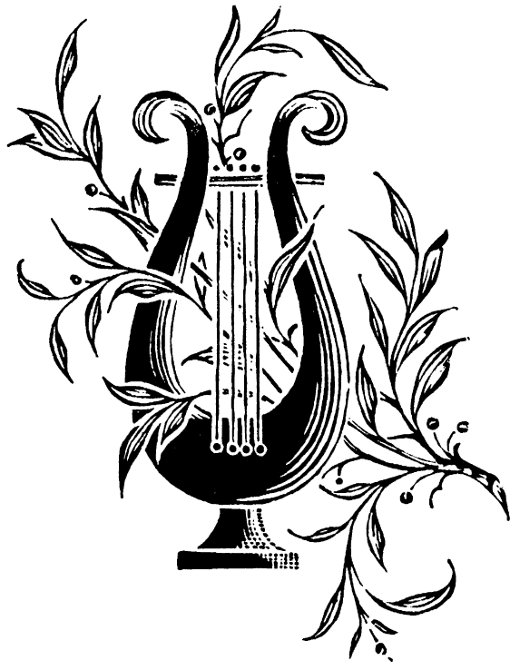
Đối tượng tham thiền 24

KHAI BÚT TẾT ẤT MÙI

Ta muốn viết mà viết gì để gọi là đúng?
Đúng với gì? Và không đúng với gì?
“GÌ” có gì gì! Luận đúng luận sai?
Kẻ nói đúng? Dựa vào đâu? Chưa chắc!
Người bảo sai? Thiển cận! Hãy coi chừng!?
Tự cổ kim ai thử vỗ ngực xưng tên?
Rằng ta đúng! Chỉ có ta… ta đúng!?
Nhìn người ấy, ta cười một chuỗi dài thương tiếc…
“Thánh thần ơi!” Trời nắng đầu xuân mà bỗng có tiếng vọng lên: Uệch… uệch… uệch…

Thanh Sơn Thiếu thất, ngày 19-02-2015
Mồng 01 tháng giêng năm Ất Mùi

TRỰC CHỈ ĐỀ CƯƠNG

Người đệ tử Phật có học Phật thiệt, có tu tập thiền định thiệt, đối với tiền cảnh thấy nghe…, biết rõ rằng “Nói gì cũng không bao giờ trúng”, đó là sự thật. Bởi vì, sự thật của hiện tượng vạn pháp tự nó vốn xa lìa ngôn ngữ văn tự, vốn không có tuổi tên.
Địa lý, thiên văn, khoa học, công nghệ, quốc gia, dân tộc, tín ngưỡng, tôn giáo, văn hóa, chính trị, luật pháp… tất cả đều chỉ là qui ước, là tập quán chủng tánh của một dân tộc nào đó mà thôi. Con mèo, con chó, con công, con phụng những thứ gia cầm, gia súc ấy cũng chỉ là danh ngôn ước lệ đồng ý và chấp nhận của một thiểu số trong cộng đồng nhân loại. Sự đồng ý và chấp nhận ấy không có chân lý, thì những điều gọi là đúng, những cái bảo là sai, căn cứ vào đâu?
Chơn tinh thần của nền giáo lý Phật dạy “nói gì cũng không trúng là trúng”. Bởi vì, đã là “hữu vi” pháp thì không thể có cái đúng thật, sai thật. Cũng như luận về ngon dở, đẹp xấu, ghét yêu qua cái thấy biết của chiêm bao cũng không có cái thật dở, thật ngon, thật yêu, thật ghét!.
Tự tôn, tự mãn, tự thị, tự đắc, tự hào là điều cấm kỵ, người đệ tử Phật không nên có. “Thiên ngoại hữu thiên”. Nhìn trời qua viễn vọng kính của các nhà thiên văn học, thật lý họ cũng chỉ là người chưa biết được bao nhiêu trời. “Uệch… uệch… uệch” đó là tiếng ếch ngồi đáy giếng “viễn vọng” trời xanh./.

Thanh Sơn Thiếu thất
Ngày 06-5-2015 (18-3- Ất Mùi)

Đối tượng tham thiền 25

ĐỪNG NON DẠ YẾU LÒNG

Lồng lộng trời cao trái đất dày.
Mặt trời trái đất vật vô tri,
Định tinh, bất dịch hành tinh chuyển,
Há có thiên tru địa lục sao?.

Thanh Sơn Thiếu thất
Ngày 24-02-2015 (06-01- Ất Mùi)

*
* *

TRỰC CHỈ ĐỀ CƯƠNG

Thề thốt hay thề nguyền với bộ óc của người thực dụng khoa học ngày nay có ý nghĩa như một lời cam kết. Thề theo quan niệm của người có tín ngưỡng tập quán dân gian thời xưa, người ta quan niệm lời thề thốt phải trước một thần linh, một đấng thiêng liêng siêu hình thụ lý để trừng trị những ai không giữ đúng lời thề. Lăng ông Bà Chiểu đã có một thời Lê văn Duyệt, bỗng được đóng vai trò thần linh, thiêng liêng xử lý cho thành phần lục lăng phản bạn, bội tình?…
Người đệ tử Phật chơn chánh, không thách thức rủ nhau thề, thách thức rủ nhau thề chứng tỏ chúng mình là thành phần vô trí, bởi lẽ có ai thấy Lăng ông Bà Chiểu, Lê văn Duyệt đã vặn cổ được mấy người chưa? Đệ tử Phật Thích Ca mà rủ nhau thề, hạng người đệ tử ấy vẫn là thành phần u muội! Bởi vì, họ không học chân lý nhân quả, không biết chân lý nhân quả, tin ở quyền năng uy lực của những thần, thánh, đức, đấng siêu hình vô căn cứ, sao còn gọi là đệ tử Phật được?
Khoảng trên dưới 10 thế kỷ trở lại đây, khoa học thiên văn chứng minh khá vững chãi và cụ thể rằng: Mặt trời là một định tinh cũng gọi là hành tinh, cũng có thể gọi là một thiên thể. Mặt trời vẫn là một vật thể vô tri vô giác. Các nhà khoa học thiên văn cũng cho biết, trái đất là một hành tinh, một vật thể chuyển động theo một quỹ đạo nhất định, xoay quanh mặt trời với một chu kỳ 365 ngày, mà người thế gian sống trên mặt đất gọi là một năm.
Vận dụng trí hiểu biết của những nhà khoa học thiên văn với nền giáo lý “tam giới duy tâm”, “vạn pháp duy thức” của đạo Phật, chúng ta thấy rõ rằng: trời không phải là cha, đất không phải là mẹ; trời không phải là ông, đất không phải là bà. Trời đất không phải là thần linh hay đấng siêu nhân, siêu nhiên có khả năng “tru lục” loài người, dù ai đó điêu ngoa tráo trở, vu oan giá họa cho những người bị vu oan giá họa.
Hàng đệ tử Phật tại gia không thách thức rủ nhau thề. Hàng xuất gia khất sĩ càng cảnh giác và thận trọng, tuyệt đối không để xảy ra trường hợp phải rủ nhau thề./.

Thanh Sơn Thiếu thất
Ngày 07-05-2015 (19-3-Ất Mùi)

Đối tượng tham thiền 26

BUỒN VUI KHÓ BIẾT

Đạo Phật ngày nay Tiến sĩ nhiều,
Nhân tài đất nước được thêm ra?
Hùng vương quốc tổ xây nền nước,
Đạo sĩ nhân sư góp sức lo!
Phật pháp xương long cầu nguyện giỏi!
Tông phong vĩnh chấn khấn van hay!
Tục, Tăng đoàn kết hùm thêm cánh,
Khất sĩ chân truyền kiếm khó ghê!.

Thanh Sơn Thiếu thất
Ngày 25-02-2015 (07-01- Ất Mùi)

TRỰC CHỈ ĐỀ CƯƠNG

Người học trò tốt của đức Phật Thích Ca là người có tâm, ý, thức khác với người thường. Thậm chí bị người thường khinh rẻ là thành phần quê dốt về chữ nghĩa và kém về hiểu biết mánh mung, giảo hoạt.
Đời nhà Đường, Lục tổ Huệ Năng (638-713) thuộc thành phần bị người ta xem khinh xem rẻ nói trên. Theo kinh sử chép nguyên nhân ngộ đạo, đắc đạo của Lục tổ Huệ Năng chỉ do nghe lóm một câu kinh Kim Cang Bát Nhã của một thí chủ tụng, trong một dịp gánh củi đi bán.
Học trò của Lục tổ Huệ Năng đúc kết lời giáo đạo của thầy mình qua bộ kinh Pháp Bảo Đàn và đúc kết nội dung kinh Pháp Bảo Đàn bằng một lối tu mà như không tu gì hết:
“Chơi chơi không làm lành,
Lờ khờ không tạo ác.
Văng vẳng chẳng thấy nghe,
Bao la lòng không vướng.”
Từ Trung Quốc truyền đến Việt Nam cổ kim không ai tính đếm được số người ái mộ và được an lạc giải thoát, nhờ vị tổ sư thất học, thiếu khôn lanh, thiếu học thức, thiếu văn tự ngữ ngôn, thiếu điều kiện để khoa trương giảo hoạt này!.
Nói thế, không phải đạo Phật Việt Nam hay giáo hội Phật giáo Việt Nam không cần tri thức, văn tự, ngữ ngôn. Cái cần của đạo Phật: “Tri là tri những gì? Thức là thức những gì? Văn tự để viết những gì? Ngữ ngôn để nói những gì?”. Xưa cũng như nay có những người uyên bác, đời gọi là thần đồng, là bác học, là học giả, học nhiều, biết nhiều, viết nhiều, nói nhiều, nhưng tất cả tài năng tri thức ấy, không đem lại một chút an lạc một ngày giải thoát cho chính mình, thử hỏi tri thức ấy, tài năng ấy, văn tự ấy, ngữ ngôn ấy, giúp đỡ, san sẻ, bình an lợi lạc cho ai?
Văn bằng, học vị, tiến sĩ hay trên tiến sĩ dân tộc nào, quốc gia nào trên thế giới cũng đều cần có nhân tài uyên bác, học lực cao sâu, đó là một sự thật, không ai không tự hào cho dân tộc cho đất nước mình. Ai cũng biết cũng mừng, chúng ta được sống, được sanh ở thế kỷ XXI này, rõ là hữu duyên hữu phúc. Khoa học kỹ thuật, thiên văn, địa lý, công nghệ cao, y học phát triển, chính trị, kinh tế, an ninh, quốc phòng… của thế kỷ XXI đều được nâng cao, mức sống của nhân loại thọ dụng ngày một bước lên tầm cao mới! Truy nguyên nền móng của sự phát triển ấy do khoa học và đầu óc của những con người tư duy khoa học, người ta đề xuất cách làm ăn mới cho thời đại này, thế kỷ 21 này người ta phân công lao động hợp lý cho con người theo giai tầng xã hội, theo tri thức, tài năng phù hợp khả năng phận sự và trách nhiệm cho mỗi con người. Nhờ vậy tri thức, tài năng nhiệm vụ của mỗi người không lãng phí, không xâm lăng nghề nghiệp, không chồng chéo, giẫm đạp lên vai trò, trách nhiệm và phận sự của người khác. Đoàn kết là quý, hợp tác là quý nhưng không phải đoàn kết xô bồ, không phải hợp tác vô ý thức như một trận chiến hỗn quan, hỗn quân!.
Người khất sĩ đệ tử Phật Thích Ca Mâu Ni thế kỷ XXI, tri thức được nâng cao ngang tầm tri thức với những hàng tri thức thượng thặng của thế gian. Văn bằng học vị tiến sĩ của hàng khất sĩ Việt Nam cũng như hàng Khất sĩ đệ tử Phật trên thế giới, khó mà biết hết số lượng bao nhiêu người. Cuộc đời giáo hóa của đức Phật Thích ca trên dưới năm mươi năm mà không đào tạo cho đệ tử mình một danh dự ngang tầm tri thức với xã hội như vậy, chẳng đáng buồn sao?! Rõ là: “Con hơn cha là nhà có phúc”?.
Điều đáng lo của hàng Phật tử tại gia trên thế giới là “Minh sư khó tìm, rất khó tìm” bởi lẽ:
KHẤT SĨ CHÂN TRUYỀN KIẾM KHÓ GHÊ!./.

Thanh Sơn Thiếu thất
Ngày 08-05-2015 (20-3-Ất Mùi)

*
* *

Đối tượng tham thiền 27

NỤ CƯỜI CỦA VẠN PHÁP

Ta vốn là ta chẳng có tên,
Ta cười tục tử đẩy ta lên.
Rằng mai, rằng cúc, rằng tu líp …
Chim cá trừu sâu “hưởng sái” luôn!.

Thanh Sơn, ngày 26-3-2015
(mùng 07 thàng 02 năm Quí Mùi)


TRỰC CHỈ ĐỀ CƯƠNG

…“ƯNG QUÁN PHÁP GIỚI TÁNH, NHẤT THIẾT DUY TÂM TẠO”, câu kinh ấy có nghĩa là: nên quán niệm tánh của vạn pháp hiện hữu trong vũ trụ tất cả do tâm tạo. Tâm là chủ thể nhận thức; hiện tượng vạn pháp là đối tượng nhận thức. Vạn pháp không hề biết nhau và vạn pháp không hề có tên tuổi. Do chủ thể nhận thức của con người mà đối tượng nhận thức là vạn pháp bỗng nhiên có tên tuổi.
Trời mây, sông nước, cỏ cây, rừng bụi, động vật thể, thực vật thể, khoáng vật thể, phi vật thể đều có tên tuổi.
Ca dao cổ có câu:
“ Trăng bao nhiêu tuổi trăng già,
Núi bao nhiêu tuổi gọi là núi non.”
Vầng thái dương tức là mặt trời, được coi là một hành tinh trung tâm của thái dương hệ quả địa cầu, mà con người đang sinh sống cùng với Kim Tinh, Mộc Tinh, Thủy Tinh, Hỏa Tinh, Thổ Tinh, Thiên Vương Vinh, Hải Dương Tinh và Diêm Vương Tinh, các nhà thiên văn học gọi 9 hành tinh và một hành tinh ấy là một thái dương hệ. Thái dương hệ các nhà thiên văn học cho biết tới nay số tuổi của chúng là xê xích 4 tỉ 500 triệu năm và số năm ấy chỉ mới bằng một nữa tuổi thọ của chúng mà thôi. Ngoài 9 vật thể hành tinh của thái dương hệ ra còn hằng hà sa số bất khả thuyết những chòm sao mà những nhà thiên văn học đã phỏng chừng, phân loại để đặt ra tên và ước lượng số tuổi của chúng không thể kể xiết.
Nói về cự ly khoảng trống từ hành tinh này đến hành tinh khác có thể 10 năm, 20 năm, 100 năm ánh sáng, khoảng cách hành tinh này đến hành tinh khác có thể 500 năm, một triệu năm, thậm chí cả hàng tỉ năm ánh sáng mà con người không thể đặt tên và định tuổi cho hết được.
Chuyện của vật lý là thế, chuyện của địa lý cũng chẳng lạ gì nhau. Vạn vật không có tuổi tên, tên tuổi của vạn vật chúng chỉ là đối tượng nhận thức của con người. Tâm, Ý, Thức của con người là chủ thể nhận thức vạn vật, rồi đặt tên định tuổi cho vạn vật. Sự thật, vạn vật là vạn vật thì tuổi tên của vạn vật há chẳng phải từ nơi tâm, ý, thức của phàm phu tục tử đặt ra và gán cho chúng đó sao???.
Đức Phật dạy: “Chư pháp tùng bản lai, thường tự tịch diệt tướng” là vậy.
… “Nhất thiết chư pháp, tùng bổn dĩ lai, ly văn tự tướng, ly ngôn thuyết tướng, ly tâm duyên tướng, tất cánh bình đẳng, bất khả phá hoại, duy thị nhất tâm”… là vậy.
Thể của các pháp vốn “chân như” là vậy./.

Thanh Sơn Thiếu thất
Ngày 09-05-2015 (21-3-Ất Mùi)

Đối tượng tham thiền 28

PHIỀN NÃO CHƯỚNG

Chém cha cái số chẳng hào hoa,
Chí cốt làm ăn vẫn cứ nghèo.
Chó má những thằng tao cúng bái,
Chè xôi nó sực tớ công toi!.

Thanh Sơn Thiếu thất
Ngày 25-03-2015 (06-02-Ất Mùi)

*
* *

TRỰC CHỈ ĐỀ CƯƠNG

Tu học mà không gặp minh sư, không có thiện hữu tri thức thì tu sai là cái chắc. Ngạn ngữ nói: “Tu mà không được học là tu mù” tu mù, tu sai, tu trật, tu bậy không đem lại kết quả gì cũng là cái chắc. Phát tâm tu hy vọng đổi lấy một điều kiện làm ăn thịnh vượng, gia đình phát đạt, phú quý vinh hoa. Hay bỏ ra một số tiền cúng bái, đúc tượng, xây chùa, cung dưỡng, thiết lễ, cầu an, cầu phước… lối phát tâm tu hành như vậy là nguyên nhân sẽ sanh ra lắm chuyện phiền não, vô số khổ đau khó lường trước được.
Cầu nguyện, cúng kính, lễ bái, van xin, tụng kinh nhiều, niệm Phật giỏi không phải là cái nhân an lạc, trái lại có thể nó là cái nhân bực bội, hối hận, khổ đau. Bởi lẽ tiền mất mà tật vẫn mang, công sức bỏ ra nhiều trong việc trồng trọt mà không có ngày thu hoạch hoa trái.
Học sai, hiểu sai, tu sai, sản sanh ra phiền não chướng đó là chân lý tất yếu!./.

Thanh Sơn Thiếu thất
Ngày 10-05-2015 (22-3-Ất Mùi)
Đối tượng tham thiền 29

BÁO CHƯỚNG

Báo chướng là đây có phải chăng?
Sống dai lẫn lộ nói lăng nhăng!
Uống ăn đại tiểu không làm chủ!
Bẩn thiểu hôi nhơ nệm gối giường!.

Thanh Sơn, ngày 25-3-2015
(mùng 06 thàng 02 năm Quí Mùi)

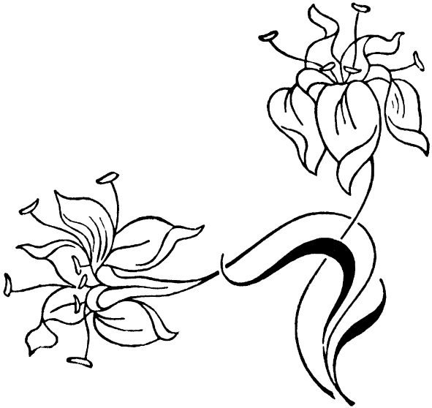

TRỰC CHỈ ĐỀ CƯƠNG

Sanh, già, bệnh, chết là một định luật tất yếu, là chân lý đối với kiếp nhân sinh. Người sanh ra không ai biết được rằng mình có thể sống được nhiêu năm, thọ hay yểu. Vào thế kỷ thứ VIII thi hào Đỗ Phủ (712-770) đời Đường, ông ước lượng đời người 70 tuổi đã là hiếm, qua câu thơ: “Nhơn sanh thất thập cổ lai hy”. Người Việt Nam thế hệ trước đây được 61 tuổi, người ta tổ chức lễ “Đáo tuế” mừng thọ để con cháu chúc tụng vui mừng. Tổ chức lễ “Đáo tuế” có ý nghĩa rằng mình bằng lòng, thọ mệnh mình đến đây là tròn một kiếp sống. Với ý tưởng mộc mạc của người bình dân giản dị, người ta còn nói: Đã đến tuổi “Đáo tuế”, dù có chết cũng đáng cái mồ. Thật vậy, tự cổ chí kim, quốc vương, thái tử, đại thần, tể tướng, tam công, bách quan, vạn dân, những người “quy tiên” ở cái tuổi “cổ lai hy” đương nhiên là không dễ!.
Lấy đạo lý mà suy, vận dụng tuệ nhãn mà nhìn thì “thọ tỷ nam sơn” không hẳn là người “Phước như đông hải” mà nếu không may mắn, thì trong đạo Phật gọi là “Báo chướng”. Những người đệ tử Phật, có tuệ giác ai cũng tôn quý Phật, thương mến Phật. Nhưng không ai tự ti rằng đức Bổn sư từ phụ của mình thọ mệnh chỉ 80 năm! Hàng đệ tử Phật chúng ta tại gia cũng như xuất gia, nếu không tu tập thiền quán, không xả ly được cái ý niệm tham sống dai, sống thọ mà rất sợ nghe tới cái danh từ “chết” và rất sợ chết, điều đó nói lên tâm trạng người đệ tử Phật mà không muốn tùy thuận “Chân Lý”./.

Thanh Sơn Thiếu thất
Ngày 11-05-2015 (23-3-Ất Mùi)
Đối tượng tham thiền 30

NGHIỆP CHƯỚNG

Mở mắt tham sân si dự tính!
Canh dài trằn trọc lợi quyền danh.
Tràn lan nước đục cò không béo!
Sao gọi cò khôn giữa thế gian?!.

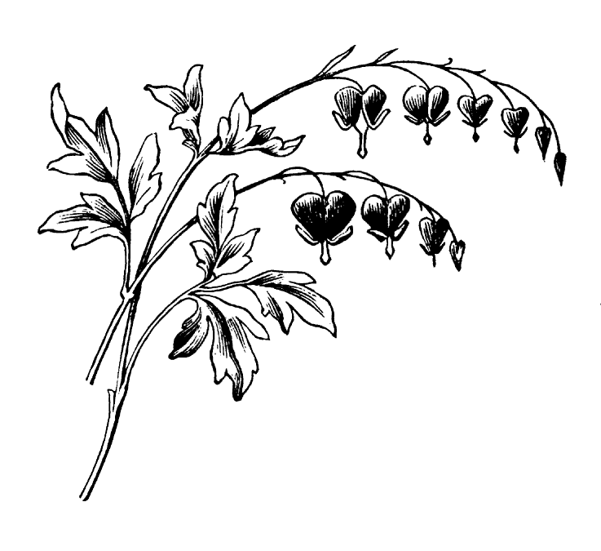
TRỰC CHỈ ĐỀ CƯƠNG

Nghiệp có nghiệp chướng và nghiệp không chướng. Chướng có nghĩa là trở ngại, cản ngăn con đường đi tới. Nghiệp bất thiện là nghiệp chướng trên đường học đạo, hành đạo, chứng đạo. Nghiệp thiện là nghiệp không chướng, trái lại nó bồi dưỡng, nó phát triển đạo tâm, đạo lực, đạo hạnh của người đệ tử Phật.
Nghiệp thiện hay nghiệp ác đều biểu lộ qua thân, khẩu, ý. Do vậy, người đệ tử Phật có thể kiểm soát ba nghiệp của mình. Người tự kiểm soát được ba nghiệp của mình cũng tức là người kiểm soát được tâm mình. Thế cho nên, nhìn thân khẩu ý của ai đó mà có thể biết được tâm của họ.
Thiện nghiệp cũng như ác nghiệp, không những nó biểu lộ qua thân khẩu ý khi thức trong ngày mà nó còn biểu lộ cho đến lúc sắp ngủ, thậm chí ngay cả lúc ngủ say. Kinh nghiệm của người xưa bảo: “Tâm sầu bạch phát” phải chăng chính ở môi trường hoàn cảnh này chăng?.
Ở đời thi thố được tài năng, làm ra được sự nghiệp danh vọng ai cũng vui mừng, cũng thỏa chí, thậm chí người ta khởi niệm tự hào. Điều đó không phải là một cái tội. Làm ăn bằng tài năng, trí tuệ thông qua: cần, kiệm, liêm, chính, chí công, vô tư, chân thành, khiêm tốn và giản dị thì đó rõ là nhân vật quý hiếm trên cõi đời. Trái lại sử dụng tâm ý thức với thủ thuật hành động xảo trá dối gạt lừa đảo, tràn ngập tánh tham sân si bằng thủ đoạn “đục nước béo cò” là điều mà người con Phật tại gia nên tránh, riêng người đệ tử Phật khất sĩ xuất gia cần phải luôn luôn ý thức, phải giữ vững chánh niệm, viễn ly triệt để trên đường hành đạo của mình.
Tự cao, tự đại, tự đắc, tự hào, tự mãn, tự kiêu là nguyên nhân sản sanh bất thiện nghiệp vậy!./.

*
* *

MỤC LỤC

- Lời nói đầu 5
- Tham thiền 1: Vô Ngôn 7
- Tham thiền 2: Người ta là ai? 10
- Tham thiền 3: Áp lực vô thường 13
- Tham thiền 4: Nên tắm ao ta 16
- Tham thiền 5: Số phận 19
- Tham thiền 6: Nhạc trời 22
- Tham thiền 7: Vương rồi khó gỡ 25
- Tham thiền 8: Đắc cử rồi 27
- Tham thiền 9: Tự ngã 30
- Tham thiền 10: Vô sắc giớí 33
- Tham thiền 11: Bảo… và sau bảo! 37
- Tham thiền 12: Đạo lý tương dung tương tức 42
- Tham thiền 13: Cu gáy chiều đông 45
- Tham thiền 14: Xứng tánh khởi tu 48
- Tham thiền 15: Tùy thuận pháp tánh 51
- Tham thiền 16: Ngày xuân suy gẫm (2015) 54
- Tham thiền 17: Phúc tuệ 57
- Tham thiền 18: Đối phó…! 61
- Tham thiền 19: Lếu láo…! 64
- Tham thiền 20: Cầu nguyện thế giới hòa bình 68
- Tham thiền 21: Tiếng chim rừng 72
- Tham thiền 22: Giác ngộ thời nay 76
- Tham thiền 23: Dưỡng nhi đãi lão mộng 79
- Tham thiền 24: Khai bút tết Ất mùi 83
- Tham thiền 25: Đừng non dạ yếu lòng 86
- Tham thiền 26: Buồn vui khó biết 89
- Tham thiền 27: Nụ cười của vạn pháp 94
- Tham thiền 28: Phiền não chướng 98
- Tham thiền 29: Báo chướng 100
- Tham thiền 30: Nghiệp chướng 103

*
* *

Kinh luận do HÒA THƯỢNG từ thông
Biên Dịch

ĐÃ XUẤT BẢN :

- pháp hoa kinh
Thâm Nghĩa Đề Cương

- bát nhã ba la mật kinh
Trực Chỉ Đề Cương

- kim cang bát nhã ba la mật kinh
Trực Chỉ Đề Cương

- duy ma cật sở thuyết kinh
TUYỂN TRẠCH TÂN TU

- thủ lăng nghiêm kinh
Trực Chỉ Đề Cương

- thủ lăng nghiêm kinh
TUYỂN TRẠCH TÂN TU

- như lai viên giác kinh
Trực Chỉ Đề Cương

- chứng đạo ca
Trực Chỉ Đề Cương

- duy thức học yếu luận

Trực Chỉ Đề Cương

- đại bát niết bàn kinh
Trực Chỉ Đề Cương

GIÁO TRÌNH HƯỚNG DẪN TU HỌC TỪ XA
Do Hòa thượng TỪ THÔNG
hiệu NHƯ HUYỄN THIỀN SƯ
Biên soạn

ĐÃ XUẤT BẢN :

- Như Huyễn Thiền Sư Thi Tập (Thơ)
Trực chỉ đề cương

2) ngóùn tay chỉ trăng 1 - 12 (Thơ)
Trực chỉ đề cương

3) NHỮNG CHIẾC LÁ TRONG TAY

4) hồi ký nhớ ơn thầy

5) NHẬP PHẬT TRI KIẾN

